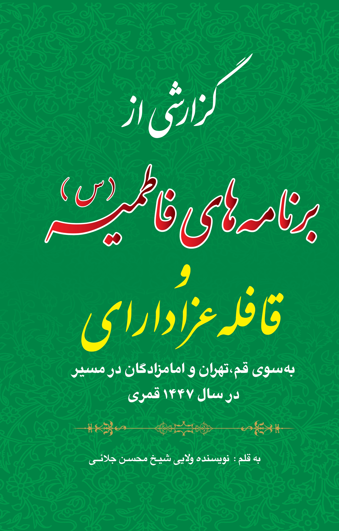

گزارشی از برنامه های فاطمیه و قافله عزادارای به سوی قم و تهران و امامزادگان در مسیر 1447 قمری


ghaemiyeh.com

فهرست مطالب
مشخصات کتاب 4
اشاره 4
فهرست 7
پیشگفتار 9
مقدمه 11
نهضت فاطميه 14
سفرهای فاطمیه 15
شروع برنامه های فاطمیه 17
سفر به شهر مقدّس قم 19
نقش دعا و توسل در اقدامات 21
سفر به عتبات عالیات 22
جلسات توجیهی قبل از اقدامات فاطمی و جلسات تشویقی بعد از آن 24
اشاره به برخی جلسات توجیهی قبل از فاطمیه و جلسات تشکر و تشویق بعد از فاطمیه 26
فهرستی از نکته هایی که در گزارشات کتبی مبلغین فاطمیه آمده 28
فاطمیه به روایت 75روز پس از شهادت پیامبر اکرم صلی الله علیه واله 35
استخدام هنر تئاتر و نمایش در خدمت فاطمیه 36
مجلس روضۀ سنواتی فاطمیه اوّل در « بیت الزهرا علیها السلام »، منزل آیت الله آقای حاج سیدحجت موحدابطحی دام ظله 38
صبح یک شنبه 1404/8/11 ( 11جمادی الاول1447) روز اول روضه 43
موارد قابل توجه و گلچینی از موارد برجسته از سایر گزارش ها 46
سفرهای تبلیغی، عزاداری و زیارتی فاطمیه 56
گزارش مختصر سفر تبلیغی ، عزاداری و زیارتی فاطمیۀ دوم « جمادی الثانی 1447» 57
شهر دلیجان - توقف گاه مسجدالرضا علیه السلام 58
آستان مقدّس بنت الجواد ، حضرت زبیده خاتون علیها السلام 59
آستان مقدس حضرت جمال الدین علیه السلام ( کمربندی شهر قم در کنار جاده قم به اراک ) 62
قم ، شهرک فاطمیه 63
حرم مطهّر کریمۀ اهل البیت علیهم السلام «حضرت فاطمۀ معصومه علیها السلام » 66
بیت الزهراء علیها السلام « متعلق به علامه فقید آیت الله العظمی آقای حاج سید محمدباقر موحّدابطحی قدس سره » 68
جنوب تهران، شهر ری، حرم حضرت عبدالعظیم علیه السلام «صبح شهادت» 69
تهران ، چهار راه سرچشمه ، خیابان امیرکبیر « حسینیه بنی فاطمه علیها السلام » صبح شهادت 70
حرکت دسته عزاداری درخیابان امیر کبیر - چهاراه سرچشمه - خیابان مصطفی خمینی- میدان بهارستان و برگشت به حسینیه بنی فاطمه علیها السلام «9:30-11:20» 71
حسینیه بنی فاطمه علیها السلام « ظهر شهادت » 73
حرم حضرت عبدالعظیم علیه السلام « عصر شهادت » 74
قم، حرم مطهّر حضرت معصومه علیها السلام 75
بیت الزهراء علیها السلام « شام غریبان » 76
تشکر و إهداء 77

مشخصات کتاب
سرشناسه : جلایی، محسن، 1364-
عنوان و نام پديدآور : گزارشی از برنامه‌های فاطمیه و قافله عزادارای به سوی قم و تهران و امامزادگان در مسیر 1447 قمری/تألیف محسن جلایی.
مشخصات نشر : اصفهان: نورالحیات، 1405.
مشخصات ظاهری : 74ص.
شابک : 978-622-8514-55-0
وضعیت فهرست نویسی : فیپا
موضوع : فاطمه زهرا (س)، 8؟ قبل از هجرت - 11ق. -- سوگواری‌ها
موضوع : Fatimah Zahra, The Saint -- Laments
موضوع : شعایر و مراسم مذهبی -- ایران -- برنامه‌ریزی
Rites and ceremonies-- Iran -- Planning
روزهای خاص -- شعایر و مراسم مذهبی -- برنامه‌ریزی
Special days -- Rites and ceremonies -- Planning
زیارتگاه‌های اسلامی -- ایران -- قم
Islamic shrines -- Iran -- Qom
زیارتگاه‌های اسلامی -- ایران -- تهران
Islamic shrines -- Iran -- Tehran
سفرنامه‌های اسلامی
Travelers' writings, Islamic
سفر‌نامه های ایرانی -- قرن 15
Travelers' writings, Iranian -- 21st century
رده بندی کنگره : BP257
رده بندی دیویی : 297/70955
شماره کتابشناسی ملی : 10458315
اطلاعات رکورد کتابشناسی : فیپا

اشاره
سرشناسه:جلایی، محسن، 1364-
عنوان و نام پديدآور:گزارشی از برنامه‌های فاطمیه و قافله عزادارای به سوی قم و تهران و امامزادگان در مسیر 1447 قمری/تألیف محسن جلایی.
مشخصات نشر:اصفهان: نورالحیات، 1405.
مشخصات ظاهری:74ص.
شابک:978-622-8514-55-0
وضعیت فهرست نویسی:فیپا
موضوع:فاطمه زهرا (س)، 8؟ قبل از هجرت - 11ق. -- سوگواری‌ها
موضوع:Fatimah Zahra, The Saint -- Laments
موضوع:شعایر و مراسم مذهبی -- ایران -- برنامه‌ریزی
Rites and ceremonies-- Iran -- Planning
روزهای خاص -- شعایر و مراسم مذهبی -- برنامه‌ریزی
Special days -- Rites and ceremonies -- Planning
زیارتگاه‌های اسلامی -- ایران -- قم
Islamic shrines -- Iran -- Qom
زیارتگاه‌های اسلامی -- ایران -- تهران
Islamic shrines -- Iran -- Tehran
سفرنامه‌های اسلامی
Travelers' writings, Islamic
سفر‌نامه های ایرانی -- قرن 15
Travelers' writings, Iranian -- 21st century
رده بندی کنگره:BP257
رده بندی دیویی:297/70955
شماره کتابشناسی ملی: 10458315
اطلاعات رکورد کتابشناسی:فیپا
گزارشی از برنامههای فاطمیه و قافله عزادارای به سوی قم و تهران و امامزادگان در مسیر 1447 قمری
محسن جلائی
ناشر : نورالحیات
صفحه آرائی : مهدی آقابابائی
چاپ : اول، اسفند 1404شمسی / قطع: رقعی / 74 صفحه
شمارگان : 1000 نسخه
شابک : 0-55-8514-622-978
بِسْمِ اللَّهِ الرَّحْمنِ الرَّحِيم
الحَمدُ لله رَبِّ العالَمین
وصلَّی اللهُ عَلی سَیِّدِنا و نَبِیِّنا و حَبیبِنا و طَبیبِنا
الَّذی بُعِثَ رحمةً لِلعالَمين ، و بَشيراً للمُذنِبين
مُحَمَّدٍ خاتَمِ النَّبِيّين
وعَلى آلِهِ الطَّيِّبينَ الطّاهِرينَ الاَنجَبين ، لا سِيّما
الإمامِ المُنتَظَر ، و الوَليِّ المُنتَقِم
الحُجَّةِبن الحَسَنِ المَهدِيِّ عجل الله تعالی فرجه الشریف
ولَعنَةُ اللهِ عَلى أعدائِهِم اجمَعين مِنَ الآنَ إلى يَومِ الدّين
آمينَ آمينَ آمين

فهرست
پیشگفتار... 6
مقدمه... 8
نهضت فاطمیه... 11
سفرهای فاطمیه... 12
شروع برنامه های فاطمیه... 14
سفر به شهر مقدّس قم... 16
نقش دعا و توسل در اقدامات... 18
سفر به عتبات عالیات... 19
جلسات توجیهی قبل از اقدامات فاطمی و جلسات تشویقی بعد از آن... 21
جلسات توجیهی قبل از فاطمیه و جلسات تشکر و تشویق بعد از فاطمیه... 23
فهرستی از نکته هایی که در گزارشات کتبی مبلغین فاطمیه آمده... 25
فاطمیه به روایت 75روز پس از شهادت پیامبر اکرم صلی الله علیه وآله... 32
استخدام هنر تئاتر و نمایش در خدمت فاطمیه... 33
مجلس روضهٔ فاطمیه اوّل در « بیت الزهرا علیها السلام »، آیت الله موحدابطحی دَامَ ظِلُّهُ... 35
صبح یک شنبه 1404/8/11 ( 11 جمادی الاول 1447) روز اول روضه... 40
موارد قابل توجه و گلچینی از موارد برجسته از سایر گزارشها... 43
سفرهای تبلیغی، عزاداری و زیارتی فاطمیه... 53
گزارش مختصر سفر تبلیغی ، عزاداری و زیارتی فاطمیۀ دوم... 54
شهر دلیجان - توقف گاه مسجدالرضا علیه السلام... 55
آستان مقدّس بنت الجواد ، حضرت زبیده خاتون علیها السلام... 56
آستان مقدس حضرت جمال الدین علیه السلام... 59
قم ، شهرک فاطمیه... 60
حرم مطهّر کریمه اهل بیت علیهم السلام «حضرت فاطمه معصومه علیها السلام»... 63
بیت الزهراء علیها السلام « متعلق به علامه حاج سید محمدباقر موحّد ابطحی قدّس سرّه »... 65
جنوب تهران، شهر ری، حرم حضرت عبدالعظیم علیه السلام «صبح شهادت»... 66
تهران « حسینیه بنی فاطمه علیها السلام » صبح شهادت... 67
حرکت دسته عزاداری در خیابان امیر کبیر ... به حسینیه بنی فاطمه علیها السلام... 68
حسینیه بنی فاطمه علیها السلام « ظهر شهادت »... 70
حرم حضرت عبدالعظیم علیه السلام « عصر شهادت »... 71
قم، حرم مطهّر حضرت معصومه علیها السلام... 72
بیت الزهراء علیها السلام « شام غریبان »... 73

پیشگفتار
پس از آنکه نهضت فاطمیه رشد و گسترش یافت و با مسافرت های تبلیغی و فعالیت های گوناگون ارشادی و حرکت ساز ، دامنۀ نهضت به شهرها و استان های گوناگون کشیده شد به نظر رسید که باید جلوه هائی از این حرکت عمومی و نورانی و اثرگذار ، ثبت و ضبط گردد و برای آیندگان به ارث گذاشته شود و لذا از مبلغین و فضلاء بزرگوار درخواست کردیم که مشاهدات و احساس های لطیف خود را د رمورد موفقیت های فاطمی و فعالیت های ارزشمند فاطمیون گزارش کنند و نمونه هائی از آن گزارشات و نوشته ها در کتاب دو جلدی « نهضت فاطمیه » منتشر گردید .
این برنامه ، همه ساله ادامه یافت و در هر سال برخی از گزارشات که شایسته تر بود چاپ و منتشر گردید و مخصوصاً در چندین سال متوالی ، گزارش نویسندۀ ولائی و دلسوخته ، آقای شیخ محسن جلائی ، به زیور چاپ آراسته گردید ، و در فضای مجازی نیز در دسترس مخاطبان علاقه مند ، در شهرها و کشورهای زیاد قرار گرفت .
و هم اکنون گزارش فاطمیۀ سال 1447 قمری ( 1404 شمسی ) با نگاهی ویژه و اشاره هائی لطیف و دقیق در مورد جلوه هائی از عزاداری های فاطمیۀ اول و قافلۀ عزاداری در فاطمیۀ دوم ، به قلم نویسندۀ فوق الذکر ( آقای شیخ محسن جلائی ) که با مطالعۀ گزاراشات دیگر فضلاء و فعالان فاطمی تهیه و
تنظیم گردیده ، در دسترس مخاطبان علاقه مند قرار می گیرد و امید است در تکامل و رشد معارف دینی و احساسات ولائی و تربیت مذهبی ( فردی و اجتماعیِ ) جامعۀ اسلامیِ ما ، نقش مؤثر ایفاء نماید .
اصفهان – حوزۀ علمیّه – میرسید حجة موحّدابطحی موسوی اصفهانی ایام میلاد مقدّس امیرالمؤمنین علیه السلام
رجب المرجب 1447 قمری – دی ماه 1404 شمسی

مقدمه
اللهم صل علی فاطمة و ابیها و بعلها و امها و بنیها و السرالمستودع فیها بعدد ما احاط به علمک
سرانجام با دسیسۀ آن دو زن فتنه گر ، رسول خدا صلی الله علیه واله به شهادت رسیدند و با افسون گری های اصحاب سقیفه ، امّت لب به ابراز حقیقت فرو بستند و غدیر را کتمان نمودند و امیر غدیر را تنها گذاشتند و به رهبریِ گوسالۀ سامری تن سپردند و برای گرفتن بیعت اجباری به هم پیوستند و به بیت حضرت امیرالمؤمنین علیه السلام یورش آوردند و تنها یادگار پیامبرخاتم ، فاطمۀ زهرا علیها السلام را در یاری امام زمانش آنچنان مضروب ساختند که همانجا پشت دربِ به آتش کشیده شده ، از شدت ضربات ، محسن عزیزش که شش ماه از حمل او می گذشت سقط شد و شهید گردید ، و دست بسته حبل المتین را جانب مسجد کشیدند ...؛ و انسیةالحوراء با صورتی کبود و بدنی مجروح و پهلو و بازوئی شکسته پس از گذران روزها و شب هایی سخت و طاقت فرسا در حالی که از عمر و ابابکر علیهمااللعنة نا راضی و نسبت به آنها غضبناک بودند ، در اوج جوانی به شهادت رسیدند و بنابر وصیتشان در دل شب غریبانه دفن گردیدند و قبر مقدسشان برای همیشۀ تاریخ مخفی ماند تا این امر برای فردا و فرداها بر آنچه سقیفه چیان با کوثر قرآن نمودند گواه باشد .
علی‌گویانِ عالم را ، شفاعت می‌کند زهرا ***علی‌گویان ؛ قیامت را، قیامت می‌کند زهرا
هزار و چهارصد سال است با این قبر پنهانش ***ز آن دو دارد اظهار برائت می‌کند زهرا
امروز بیش از هزار و چهارصد و اندی سال از آن واقعه می گذرد و فریاد فاطمیه ها فریاد همان حقیقت است همان فریادی که اگر بزرگ داشته شود روشنگرانه و افشاگرانه ، وجدان های خفته را بیدار خواهد نمود ؛ از این روست که دشمن همواره در فکر خاموشی این صداست و در این راه از هیچ کوششی دریغ ننموده است ، چرا که :
بزرگداشت فاطمیه یعنی احیای غدیر ، یعنی فریاد مظلومیت امیرالمؤمنین ، یعنی « علی مع الحق و الحق مع علی » یعنی یاری اهل البیت علیهم السلام یعنی « همه بدانند کشتند زهرا را ام ابیها را » یعنی « إن فاطمه صدیقة شهیده » ؛ یعنی « انتظار موعود » یعنی « انتظار منتقم » ، یعنی دوبال پرواز یعنی تولّی و تبرّی ، فاطمیه یعنی افشاگری ، یعنی بیان حقیقت یعنی کوبیدن بر طبل رسوائی سقیفه چیان ، بزرگداشت فاطمیه یعنی رشد ، یعنی تعالی ، یعنی سعادت ، یعنی رستگاری ، یعنی ... ؛
فاطمیه قلب تپنده و هویت و ماهیت شیعه است ، مبادا از حقیقت آن غافل شویم مبادا راجع به آن در برابر دشمن کوتاه بیائیم که اگر چنین شود مرگی فراتر از مرگ جاهلیت را تجربه خواهیم کرد .
به فضل خدا ، در ادامۀ این نوشتار ، از باب مشت نمونه خروار ، گزارش مختصری از فاطمیه 1447ه- . ق را از آنچه یافته ایم بیان می داریم :
امّا قبل از آن ، سزاوار است از همۀ فاطمیون عالم یادی کنیم آنهایی که مخلصانه در طول اعصار در مسیر فاطمیه و بیان حقیقت آن قدم برداشتند از جان و مال مایه گذاشتند ، کتاب ها نگاشتند ، شعرها سرودند ، مجالس برپا نمودند ، خطبه ها خواندند ، فریادها برآوردند و ... تا به امروز که شکوه فاطمیه و عظمت آن همه مرزهای جهان را در نوردیده و تشعشعاتی از انوار آن ، به جای جای عالم تابیده است .
از بزرگان و مشایخ شیعه از سُلیم بن قیس ها و مجلسی ها ، از محقق کرکی ها و علامه امینی ها ، از شاعران و اندیشمندان شیعه ، از تمام مردمان ولائی و همۀ آنانی که سیاهۀ لشکر فاطمیه بوده اند ، به پاس تلاش ها و زحماتشان یاد و نامشان را گرامی می داریم و برای ایشان و آنانی که در عصر حاضر در این مسیر در تلاشند و آنانی که در آینده ادامه دهندۀ این راه اند از درگاه ایزد منّان بهترین ها را مسألت می نماییم .
باشد که در پناه حضرت زهرا علیها السلام تمام فاطمیون عالم سر خوان گستردۀ حضرات معصومین علیهم السلام به بهترین نعمت ها متنعم و میهمان باشند و نام ما نیز با نگاه کریمانه و رئوفانه شان در سیاهۀ لشکر فاطمیون ثبت گردد .
چشم به راه صبح باشکوه ظهور و آمدن منتقم ، به امید روزی که بزم انتقام گسترده گردد دعای فرج را هماره دستور کار خویش قرار می دهیم و دم به دم می خوانیم : « الهی بدم المظلوم عجل لولیک الفرج »

نهضت فاطميه
بزرگداشت يكهزار و چهارصدمين سالروز شهادت حضرت فاطمه علیها السلام در سال 1411ه- . ق سرآغاز و شروعی برای نهضت فاطميه بود ، كه گزارش مشروح آن به قلم احياگر شعائر فاطمی ، استاد معظم ، آيت الله آقای حاج سيد حجت موحّدابطحی دام ظله در كتاب « یادواره یکهزار و چهارصدمین سال شهادت فاطمۀ زهرا علیها السلام » و نیز دو جلد کتاب « نهضت فاطميه » آورده شده است .
نهضتی كه تحت الطاف حضرات معصومين علیهم السلام با پيشگامی مراجع عظام تقليد و علماء و بزرگان و همراهی عموم طبقات جامعه و مردمان ولائی سال به سال بر دامنۀ شكوه و عظمت آن افزوده شد و تا فرامرزهای ايران گسترده گرديد و چه خير كثير و بركات فراوانی كه از ناحيه آن عائد جامعه گرديد ، حاجت روائی های فراوانی كه از سفرۀ فاطميه به دست آمد و چه بلايا و شدائدی كه اين عرض ارادت های عمومیِ فاطمی از سر جامعه دفع نمود .
چه بسيار بيمارستان ها ، درمانگاه ها ، آموزشگاه ها و مؤسسات و مساجد و مدارس و خيريه ها و كتابخانه ها و مراكز عام المنفعه ای كه تحت لوای فاطميه تأسيس گرديد و چه بسيار آثار ارزشمند علمی ، ادبی ، هنری و ... و كتاب ها و مقالات و ... كه خلق شد و به جامعه عرضه گرديد . و اين حركت و جنبش مقدّس تحت توجهات امام زمان عجل الله تعالی فرجه الشریف در بستر زمان با به كار بستن اخلاص ها و تضرع و استغاثه و اشك و سوز و گدازها و عرض ادب ها و تلاش ها، و از جان و مال و آبرو مايه گذاشتن ها و... و نيز به كار بستن تجربه های به دست آمده در فراز و نشيب ها از جمله تقارن فاطميه با ايام نوروز و
سال های كرونايی و ... براى احيای سائر ارزش های دينی هم نقطۀ عطفی شد و در سايه سار آن بسياری از مناسبت های دينی بزرگ داشته شد .
تكريم مقام والای حضرت خديجه و حضرت ابوطالب علیهما السلام، گراميداشت شهادت حضرت صادق علیه السلام ، شهادت حضرت زينب علیها السلام و شهادت حضرت معصومه علیها السلام ، تكريم ولادت امام كاظم علیه السلام در بيستم ذيحجه و شهادت امام مجتبی علیه السلام در هفتم صفر و ... و در سال های اخير گراميداشت مادران أئمه:حضرت نرجس ، حضرت نجمه ، حضرت شهربانو ، حضرت فاطمۀ بنت اسد عليهن السلام همه و همه از آثار و برکات نهضت فاطمیه است .
بحمدالله با گذشت 38سال از نهضت فاطمیه با مشاهده و وجدان آثار و برکات فراوان آن دریافته ایم و باور داشته ایم که « فاطمیه نیز کوثر است » .

سفرهای فاطمیه
یکی از عوامل مؤثر در پیشرفت و پیشبرد نهضت فاطمیه ، انجام سفرهایی تبلیغی در مقدمه فاطمیه و سفرهای چند منظوره در ایام فاطمیه به استان ها و شهرستان های مختلف بود ، که در پی الهاماتی الهی ذیل عنایات اهل البیت: از سال 1415ه- .ق به مدیریت استاد معظم آیت الله موحّد ابطحی دام ظله برنامه ریزی و انجام شده است .
خدمت گزارانی دلسوخته ، مخلصانه و عاشقانه طی این سال ها با قافله های تبلیغی ، شهر به شهر رفتند و هر کجا رسیدند ، با نصب پرچم ها و پوسترهای فاطمی با خطبه های آتشین زهرائی و نشر معارف فاطمی ، و یا با راه اندازی قافله های عزاداری با سوز و گداز و اشک هایی جاری با عزداری هایی جانانه ، با به سر و سینه زدن ها ، ضجه ها و صرخه ها و ... غبار از دل ها زدوند و دل ها را شیدا نمودند ، هر کس دید وشنید به پناه حضرت زهرا علیها السلام آمد ، با سوز و گدازها همراه شد و تحت توجهات امام زمان عجل الله تعالی فرجه الشریف این روشنگری ها و معرفت افزایی ها موج آفرین شد دغدغه ها در دل ها شکل گرفت و صاحب دلان را مصمم نمود که آنها نیز قدمی بردارند و چراغی بیافروزند و... مراجع عظام سر و پای برهنه در ایام شهادت به خیابان ها آمدند و شور و غوغای فاطمی
همه جا را پر کرد و به فضل خدا روز به روز بر گسترۀ آن افزوده شد تا جائی که امروز از آن به عاشورای فاطمی تعبیر می شود و در جای جای جهان این موج فاطمی در جریان است . انشاءالله در ادامه به برخی از سفرها با رویکرد فاطمیه اشاره می شود .

شروع برنامه های فاطمیه
( گرامیداشت شهادت حضرت فاطمۀ معصومه علیها السلام و دوازدهمین سالگرد ارتحال آیت الله العظمی آقای حاج سیّد محمد باقر موحّدابطحی قدس سره)
از سال های اولیه شروع نهضت فاطمیه ، سالروز شهادت حضرت معصومه علیها السلام سر فصل شروع برنامه های فاطمیه بوده است .
به طوری که همه ساله در این روز با دعوت از علما و فضلا و خطبای شهر ، فعالان مذهبی از صنوف مختلف از هیئات مذهبی ، امناء از تجار و کسبۀ بازار ، شعرا و جامعۀ مادحین و ... . مجلس بزرگداشتی در بیت الزهراء علیها السلام ( منزل آیت الله موحّد ابطحی ) ترتیب داده می شد و با تمرکز روی موضوع فاطمیه اهم نکات و نقطه نظرات بیان می شد و اینچنین برنامه های فاطمیه کلید می خورد .
دوازده سال قبل با ارتحال آیت اللّه العظمی آقای حاج سیدمحمدباقر موحّد ابطحی قدس سره در ایام شهادت حضرت معصومه علیها السلام این مجلس شور دیگری گرفت ، از آنجا که ایشان سراسر زندگانی اش را مصروف در امر خدمت گزاری به اهل البیت علیهم السلام داشتند و به سفارش مولایشان امام زمان عجل الله تعالی فرجه الشریف اخلاص در عمل را همواره سرلوحۀ راهشان قرار دادند ، رحلت و ممات ایشان هم رنگ و بوی محمد و آل محمد صلی الله علیه واله داشت و هر مجلسی که به نام و یاد ایشان برگزار گردید به معنای واقعیِ کلمه ، مجلس احیای امر اهل البیت علیهم السلام گردید ( و حتی مراسم ختم همسر مکرمۀ ایشان علویّۀ صالحه ،
حاجیه خانم روضاتی رحمت الله علیها در تاریخ 1404/4/3 (28 ذی الحجة1446) در ایام جنگ تحمیلی دوازده روزه با منظور توسل و استغاثه به محضر مقدس امام زمان عجل الله تعالی فرجه الشریف برای رفع بلا از شیعیان و موالیان اهل البیت علیهم السلام و نابودی دشمنان منعقد گردید .)
از آن تاریخ هر سال مراسم گرامیداشت شهادت حضرت معصومه علیها السلام و یادبود سالگرد رحلت ایشان در شهرهای اصفهان ، قم و اقلید امام زمان عجل الله تعالی فرجه الشریف توأمان برگزار گردید و برنامه های فاطمیه با آن شور مضاعفی که به دست می آمد ، پر شورتر از همیشه آغاز می شد . و بحمدالله حتی موانعی مانند فتنۀ کرونا هم این شور را متوقف نکرد ، بلکه این مجالسِ پر شور ، در ، درهم شکستن این فتنه هم موثر واقع شد .
امسال هم به یاری خداوند متعال در مقدمۀ فاطمیه مراسم گرامیداشت شهادت حضرت معصومه علیها السلام و دوازدهمین سالگرد ارتحال علامۀ موحد ابطحی قدس سره در اصفهان و قم نقطۀ آغاز برنامه های فاطمیه سال1447ه- ، ق شد .
ظهر روز چهارشنبه 1404/7/9، هشتم ربیع الثانی1447محل بیت العتره پذیرای مدعوین گرامی از علماء ، فضلاء ، خطباء ، مادحین ، شعراء ، خوشنویسان ، فرهیختگان ، امناء تجّار ، فعالان ولائی و ... بود .
در این مجلس آیت الله موحد ابطحی دام ظله مثل همیشه ، پُرشور و پُر احساس به ایراد سخن پرداختند و با بیان گزارشاتی از سال های دور و نیز گزارشاتی از برنامه های در جریان ، از جمله بزرگداشت حضرت فاطمه بنت اسد علیها السلام عواطف و احساسات را در خدمتگزاری بیشتر و بهتر در فاطمیه ،
بر انگیختند سپس مادحین افاضه نمودند و جمع حاضر میهمان سفره اطعام کریمه اهل البیت علیهم السلام شدند .

سفر به شهر مقدّس قم
صبح روز پنج شنبه 1404/7/10 مقارن با طلوع آفتاب جمعی از طلاب و فضلای حوزه و مردمان ولائی از اقشار مختلف که طبق برنامه برای سفر یک روزه به قم با رویکرد فاطمیه ثبت نام کرده بودند ، توسط سه دستگاه اتوبوس و بیش از ده دستگاه سواری عازم سفر شدند . و پیش از ظهر در مقصد اول سفر ، آستان مقدّس حضرت بی بی زبیده علیها السلام در بیابان های نراق پیاده شدند و پرچم های عزا را گشودند و در جوار بنت الجواد علیها السلام در روزی که زائران زیادی مشتاقانه از دور و نزدیک به زیارت این بانوی جلیله شتافته بودند با قافلۀ عزاداری به سر زنان و سینه زنان وارد بر حرم مطهّر شدند . و در صحن مقدّس ، عزاداری باشکوهی انجام دادند .
آیت الله موحّدابطحی دام ظله ساعتی را به ایراد سخن پرداختند ، از کرامات بی بی زبیده علیها السلام گفتند و منقلبانه و پر شور گزارشاتی از اقدامات سال های دور بیان داشتند ، جمع زیادی از زائران ، همراه شور قافله شدند ، در پایان عزاداران میهمان سفرۀ اطعام حضرت بی بی زبیده علیها السلام شدند . سپس برای رفتن به مقصد بعدی عازم گردیدند . و ساعتی بعد در آستان حضرت جمال الدین علیه السلام در کمربندی قم پیاده شدند و با گشودن پرچم ها به صورت قافله عزاداری وارد بر حرم مطهّر شدند و عزاداری باشکوهی انجام دادند . بعد از
آن اهل قافله پیش از غروب وارد بر بیت الزهراء علیها السلام متعلق به علامه فقید ، آیت الله العظمی آقای حاج سید محدباقر موحّد ابطحی قدس سره شدند و نماز مغرب و عشاء را خوانده برای حضور در مراسم بزرگداشت شهادت حضرت معصومه علیها السلام و دوازدهمین سالگرد ارتحال آیت الله العظمی آقای سید محمدباقر موحّد ابطحی قدس سره به سوی مسجد اعظم قم حرکت کردند .
پرچمهای عزا گشوده شد و عزادارانِ پر شور ، دم عزا سر دادند و به سر زنان و سینه زنان در بین ازدحام کثیر زائران حضرت معصومه علیها السلام از صحن جامع فاطمی گذشتند وارد بر صحن ایوان آئینه و سپس صحن ایوان طلا و بعد از آن صحن مسجد اعظم شدند و از بین خیل زائران گذشتند و سینه زنان وارد بر مسجد اعظم شدند در حالی که تمام مسجد و شبستان های اطراف مملوِّ از جمعیت بود . همه به پا خواستند و تمام جمعیت یکپارچه بانگ عزا سردادند و به سینه ها کوبیدند و حال بس جان فزایی به دست آمد . در ادامه خطیب توانا حجت الاسلام والمسلمین آقای سیدحسین مؤمنی دام عزّه مشرف به منبر شدند و چه غوغایی به پا شد در بیان مصائب فاطمی از شور و اشک و صرخه ها و ضجه ها و ... ، سپس در افاضۀ مداح گرامی آقای مهدی رعنایی ساعتی شور و حال استثنائی و کم نظیری به وقوع پیوست که به رشته تحریر در آوردن آن شور و حال میسور قلم نیست .
البته گزارش مفصل برنامه مسجد اعظم به قلم محقق و نویسندۀ ارجمند آقای امیری سوادکوهی زید عزه با نام « گزارشی از مراسم بزرگداشت شهادت
حضرت معصومه علیها السلام ، و دوازدهمین سالگرد آیت اللّه موحّد ابطحی قدس سره» همراه با عکس ها و تصویرهای تاریخی و ماندگار تهیه و ارائه گردیده است .
اهل قافله پس از فیض زیارت حضرت معصومه علیها السلام برای برنامه اطعام به مدرسة الامام المهدی عجل الله تعالی فرجه الشریف وارد شدند و اینچنین سفر یک روزه در مقدمه فاطمیه پایان یافت ، سفری که دستاوردهای آن به راستی فراتر از انتظار بود و برکات و آثار گسترده ای از آن به دست آمد .

نقش دعا و توسل در اقدامات
با توجه به تجارب به دست آمده در یافتن اثرات توسلات در برنامه ها و چشیدن طعم استجابت دعاها در موفقیت های به دست آمده در اقدامات ، همواره بهره مندی از دعاها و توسلات به انحاء مختلفِ آن ، در دستور کار بوده است . استاد معظم آیت الله موحّدابطحی دام ظله به مناسبت های مختلف در جلسات درس ، طلاب و شاگردان مکتب امام صادق علیه السلام را و در خطابه ها و رهنمودها در جلسات دینی ، مردمان ولائی را به پرداختن به این امر سفارش نموده اند . به فضل خدا پیرو این تأکیدات ، این امر در جمع دوستان فاطمیه به صورت یک فرهنگ نهادینه شده و در همۀ برنامه های دین محور ، قبل و بعد و در ضمن آن به عنوان بازوئی قدرتمند از آن بهره ها برده شده است .
از جمله ، بهره مندی از تلاوت قرآن مجید و نیز فیض احادیث نورانی اهل البیت علیهم السلام ، قرائت حدیث شریف کساء ، زیارت عاشورا ، ختم 14هزار صلوات ، ختم 12100 ذکر « یا علی » ، ختم یا « کاشف الکرب » و نیز
بهره مندی از نماز استغاثه به حضرت زهرا علیها السلام و نماز استغاثۀ به امام زمان عجل الله تعالی فرجه الشریف و دیگر توسلات مأثوره و همچنین سفر جمعی از خادمین فاطمیه ، به عتبات عالیات به این منظور ، که در ادامه بدان اشاره می شود .

سفر به عتبات عالیات
از همان سال های ابتدایی سقوط صدام « علیه اللعنة » سفر به عتبات عالیات عراق جهت برنامۀ دعا و توسل برای فزونی موفقیت های اقدامات فاطمی ، در دستور کار قرار گرفت . به لطف خدا امسال هم بعد از موفقیت جامعه در تعظیم پر شور محرم و صفر ، در ماه ربیع الاول برای این سفر معنوی برنامه ریزی شد . و جمعی از خادمین فاطمیه برای این امر ثبت نام شدند . طبق مرسوم همۀ برنامه ها و اقدامات ، قبل از سفر جلسات متعدد توجیهی با مسئولین و خادمین این سفر و جلسات با همۀ حاضرین در این سفر برگزار گردید .
اولین جلسه توجیهی شام جمعه 1404/6/21 ( نوزده ربیع الاول1447) با زائرین گرامی در ایام ولادت پیامر اکرم صلی الله علیه واله در بیت العتره برگزار گردید در این جلسه همراه آوردن قلم و کاغذ برای نوشتن نکته ها و توجیهات ضروری بود . آیت الله موحّدابطحی دام ظله بایدها و نبایدهای سفر را عنوان فرمودند و نکات و تذکرات را یادآور شدند و قریب به این مضمون فرمودند :
وقتی جمعی برای رسیدن به اهدافی در انجام مقدمات آن توجیه و آماده باشند آن اهداف فراتر از انتظار حاصل می شود ، دو سه روز قبل از ولادت
پیامبر اکرم صلی الله علیه واله توسط یکی از دوستان مقدار قابل توجهی به تعداد هفتصد عدد پرچم با عنوان بزرگداشت هزار و پانصدمین سالگرد ولادت پیامبر صلی الله علیه واله به دست ما رسید همان روز بعد از درس ، طلاب را برای این بزرگداشت توجیه نمودند و به هر نفر تعدادی پرچم دادند برای برگزاری جلسات جشن در مساجد و حسینیه ها و هیئت ها و بحمدالله در پی آن 220مجلس جشن در این چند روز در اصفهان و چندین شهرستان و روستاهای تابعه برگزار گردید که گزارش مکتوب آن موجود است .
جلسه بعدی ، صبح جمعۀ بعد در انتهای باغ رضوان و در کنار مزار مؤمنین برگزار گردید و دیگر نکات مهم در سفر بیان شد ، در پایان جمع زائرین زیر آسمان و روی خاک ها نماز استغاثۀ به امام زمان عجل الله تعالی فرجه الشریف را خواندند و در قرائت دعای پس از آن « سلام الله
الکامل التام » حال خوشی به دست آمد .
سرانجام پس از گرامیداشت شهادت حضرت معصومه علیها السلام دوشنبه 1404/7/14 ( 13ربیع الثانی1447) ، در ایام شهادت حضرت زهرا علیها السلام (به روایت 45 روز پس از شهادت پیامبر اکرم صلی الله علیه واله ) قافله فاطمیه برای عزیمت به عتبات عالیات در میدان لاله در حاشیه پارک اجتماع نمودند . در این مجال هم از فیض زیارت عاشورا بهرمند شدند و حال خوبی حاصل شد که همراهان زائرین هم از آن بهرمند شدند . سپس تذکرات دیگری عنوان شد و باز هم به بهره مندی از دعاها و توسلات در تمام طول سفر در اتومبیل ها تاکید شد . سفر آغاز گردید و طی این 12روز در حرم های مطهّر و اماکن مقدّس و حسینیۀ اصفهانی ها ( محل اسکان در شهر مقدّس کربلا ) و حتی در مسیر و
توقف گاه ها از ابتدا تا به انتهای آن ، زیبایی های « لایدرک و لایوصف » بارها و بارها خلق گردید .
حقیر هم تا این زمان فقط خاطرات این سفرها را شنیده بودم ، امّا به نگاه مادرانه حضرت زهرا علیها السلام روزیم شد و با تمام وجود این زیبایی ها را از نزدیک دیدم و به راستی که « شنیدن کی بود مانند دیدن » واقعاً وصف صحنه های اعجاب برانگیزِ شور و حال و معنویت ، میسور قلم نیست .
در تمام طول این سفر نورانی در همۀ اوقات مخصوصاً اوقاتی که دعا در آن مقرون استجابت بود به صورت جمعی و انفرادی دعا برای امر فرج و موفقیت در برنامه های فاطمیه و فزونیِ برکات و آثار آن یک اصل بود .
چه لحظات رویایی و لذت بخشی بود ؛ از کجا بنویسم صفای حرم امام حسین علیه السلام یا بین الحرمین یا حرم حضرت عباس علیه السلام از خیمه گاه یا ... از حرم آقا امیرمؤمنان علیه السلام از کاظمین یا از سامرا...همه اش زیبایی بود و صفا ؛ یادمان نمی رود شور و حال نماز استغاثۀ به حضرت امام زمان عجل الله تعالی فرجه الشریف در مسجد سهله ، قرائت مناجات امیرمؤمنان علیه السلام در مسجد کوفه ، لذت زیارت جامعه در صحن حرم سامرا ... .

جلسات توجیهی قبل از اقدامات فاطمی و جلسات تشویقی بعد از آن
برگزاری جلسات توجیهی و پرداختن به توجیهات ، نقش به سزایی در رسیدن به اهداف و غایاتِ برنامه ها دارد بنابر این اگر جهات موضوع برای افراد روشن تر باشد و نیروهای عمل کننده ، توجیهات و تذکرات را مد نظر
قرار دهند موفقیت آن برنامه ها تضمین می شود ، چرا که در این جلسات بایدها و نبایدها گفته می شود ، و ابعاد مختلف موضوع بررسی گردیده ، و از تجارب به دست آمده استفاده شده ، و نقاط قوت تقویت ، و نقاط ضعف پوشش داده می شود .
در این جلسات وظایف هر نفر مشخص می شود و افراد مسئولیت پذیر به کار گرفته می شوند و راجع به برنامۀ مورد نظر به تک تک نکته ها پرداخته می شود .
چنانچه در شرح سر فصل قبل گذشت ، قبل از سفرها جلسات متعدد توجیهی برگزار می شود . رانندگان ، مادحین ، خدمتگزاران و تک تک افراد حاضر در سفر توجیه می شوند ، اهداف سفر عنوان می شود ، کیفیت ثبت نام و خصوصیات افراد برای ثبت نام در نظر گرفته می شود ، مسئولیت ها و وظایف روشن می شود و ... همچنین بعد از برنامه ها ، جلسات چند منظوره ای جهت تشویق و تشکر از افراد و ارزیابی و گزارش رخدادهای آن برنامه ، برگزار می شود ، در این جلسات ، اقدام های انجام گرفته ارزیابی می شود و با گزارشاتی که ارائه می شود اهمیت جلسات توجیهی روشن می شود . می بینیم بسیاری از مشکلات با توجیه بودن افراد خود به خود مرتفع شده است و می فهمیم آنجا که مشکلی رخ داده ، فردی که توجیه نبوده یا توجیهات را نادیده گرفته مشکل ساز شده است و ...
و از آنجا که طبیعت انسان به گونه ای است که تشکر و تشویق در روحیۀ او اثر گذاشته به او نشاط و دلگرمی می دهد و خستگی و ناامیدی را نابود ساخته ، اعتماد به نفس و حس کوشایی و جدیت افراد را بر می انگیزد .
در این جلسات از همۀ افراد تشکر و قدر دانی می شود و زحمات و تلاش هایشان ارج نهاده شده ، تشویق می شوند و گرامی داشته می شوند ، این قدردانی ها و تشویقات
علاقه و انگیزه مضاعف ایجاد می کند تا جایی که افراد در صدد بر می آیند قوی تر و پر انرژی تر در برنامه های پیش رو وارد شوند و مصمّم می شوند ضعف هایشان را جبران نمایند ؛ لذا اهمیت جلسات چند منظوره پس از اقداماتِ انجام گرفته ، کمتر از جلسات توجیهی قبل از اقدامات نیست ، بنابراین فعالان برنامه های مذهبی باید این رمز موفقیت را قدر بدانند و به کار ببندند .
در سرفصل بعد به تعدادی از جلسات توجیهی و تشویقی اشاره می شود .

اشاره به برخی جلسات توجیهی قبل از فاطمیه و جلسات تشکر و تشویق بعد از فاطمیه
در آستانه ایام فاطمیه ، استاد معظم آیت الله آقای حاج سید حجت موحد ابطحی دام ظله مثل سال های گذشته به مناسبتهای مختلف در جلسات درس ( در حوزۀ علمیه ذوالفقار - جوادیه) برای فضلاء و طلاب ، فاطمیه و اهمیّت بزرگداشت آن را متذکر شدند و ضمن بیان تجربیات سال های گذشتۀ نهضت فاطمیه و اشاره به دستاوردهای آن با بیان توجیهات و تذکرات و رهنمودهای روشنگرانه ، طلاب و فضلاء را برای شکوه افزاییِ بیشتر و بهتر به فاطمیه ترغیب فرمودند .
چنانچه در خطابه ها عمومی در جلسات مذهبی و در جلسات با سایر فعالان مذهبی ، با رهنمودها و سفارشات و بیان اهمّ نکته ها و تذکرات و تجربه ها ، مردمان ولائی و تلاشگران مذهبی را برای بزرگداشت فاطمیه تشویق می فرمودند . علاوه بر این جلسات ، نشست های متعددی با این منظور در مجموعۀ « بیت العتره » با طلاب و نیز فعالان مذهبی و ... برگزار می نمودند . از جمله جلسه ای که با طلاب و مبلغین در بیت العتره منعقد گردید و با بیان راه کارها ، بایدها و نبایدها و ... با تأکید بیشتری طلاب را برای تعظیم فاطمیه توجیه و آماده نمودند و به صورت محدود ، اقلامی را از جمله کتاب و پوستر در اختیار ایشان قرار دادند .
پس از موفقیت شکوهمندانۀ جامعه ، در بزرگداشت فاطمیه ، آیت الله موحّدابطحی دام ظله از عموم کسانی که در شکوه افزائی به فاطمیه قدم برداشتند به مناسبت های مختلف ، در سخنرانی ها و بیاناتشان تشکر و قدردانی نمودند و از عمق جان دعاگوی همۀ ایشان بودند و به رسم سال های گذشته ، جلساتی به منظور تشکر و تشویق از توده های فعّال فاطمیه برگزار نمودند از جمله جلسه تشویق از خدمۀ جلسۀ عزاداری در بیت الزهراء علیها السلام که در ادامه اشاره می شود و جلسه ای که یک شنبه 1404/9/16 در بیت العتره برای تشکر و تشویق از مبلغین و طلاب فعّال در امر فاطمیه، ترتیب دادند .
در این جلسه ایشان با بیاناتی شیوا و دل نشین زحمات و تلاش های طلاب محترم را در راستای تعظیم فاطمیه ستودند و از ایشان به گرمی تشکر و قدردانی نمودند و به عنوان برکت فاطمی هدیه ای به ایشان اهداء نمودند در
این جلسه برخی از دوستان گزارشاتی شفاهی از برنامه های فاطمیه را عنوان کردند ، البته در پایان جلسات درس در حوزۀ علمیّه برخی از دوستان گزارشات شفاهی خود را قبلا بیان داشته بودند و هفته ای قبل از جلسه ، گزارشات کتبی خودشان را تقدیم استاد نموده بودند . گزارش هایی که اثرات همین جلسات توجیهی و تشویقی را در کسب موفقیت ها آشکار می کند ، گزارش هایی که گاهی چنان پرده از عنایات و الطافی شگفت انگیز برمی دارد که ناخودآگاه اشک در چشمان حلقه می زند ومی فهماند که سکان این کشتی به دستان کس دیگریست و گرداننده کس دیگریست .

فهرستی از نکته هایی که در گزارشات کتبی مبلغین فاطمیه آمده
1.
یکی از نکته هایی که فصل مشترک تمام گزارشات بود و اثرگزاری آن در موفقیت برنامه ها ویژه بوده است برگزاری جلسات توجیهی به سفارش استاد معظم بود .
برگزاری جلسات توجیهی ونشست های هم اندیشی با دیگر مبلغین ، با اهالی محل ، نمازگزاران ، هیئت اُمناء ، بزرگان هیئات ، خادمین ، بانوان فعال مذهبی ، بانیان خیر ، ارحام و بستگان ، مسئولین مدارس و خدمتگزاران ایستگاه های صلواتی و... و زمینه چینی برای تاسیس مجالس و نیز آماده سازی این گروه ها برای برگزاری محافل سنواتی با شکوه بیشتر در فاطمیه و شور و مشورت ها که حاصل آن چنانچه در گزارشات مکتوب است تأسیس و برگزاری صدها مجلس در نقاط مختلف شهر است .
2.
نصب پرچم ها و پوسترهای فاطمیه در جاهای مناسب : به فضل خدا با تلاش های خدمتگزاران فاطمی در و دیوار شهرها با انبوه پرچم ها ی فاطمی آراسته گردید و هر کس حتی به اندازه نصب یک پرچم کوچک بر سر درب منزل در این زمین نقش آفرید .
از جمله نکته های قابل توجه که بعضی از دوستان هم در گزارش ها به آن اشاره کرده اند این است که آن ها از ظرفیت ها و امکاناتی که سال های گذشته برایشان فراهم شده و از آن در تعظیم فاطمیه سال های قبل بهره برده اند امسال هم از همان امکانات بهره ها برده اند ، در این نکته رازی نهفته است و آن اینکه استفاده صحیح از امکانات و نگهداری صحیح از آن موارد باید مد نظر باشد و استهلاک امکانات باید تا حد امکان کاهش یابد . مثلاَ سال گذشته پرچم هایی فاطمی برای آراستن محله تهیه شده ، بعد از فاطمیه پرچم ها باید جمع آوری شود و به صورت منظم در جایی مناسب نگه داری گردد .
چنانچه این درس را از سیرۀ استاد معظم در برنامۀ روضۀ بیت الزهراء علیها السلام گرفته ایم و می بینیم پرچم ها و بنرهایی سال هاست ( 20 تا30سال ) در خدمت مجلس اهل البیت علیهم السلام است و این نشان از اهتمام ایشان به جمع آوری و نظم و چینش و نگهداری پرچم ها دارد که اگر از آن غفلت می شد هرساله باید هزینه هایی بسیار سنگین صرف تأمین پرچم و بنر می شد .
3.
نوشتن و آماده سازی جزوات پیرامون حضرت زهرا علیها السلام و صلوات خاصۀ حضرت و دعای نور و معرفت افزائی با نشر معارف فاطمی در جامعه .
4 . برنامه تبلیغ در مدارس برای مقاطع مختلف با تبیین معارف فاطمیه و برگزاری مجالس عزاداری با همراهی دانش آموزان و برگزاری مسابقات فاطمی که در گزارشات جمعی از مبلغین بدان اشاره شده است .
5 . توجیه کردن و فعّال کردن بانوان تأثیرگذار برای برگزاری مجالس زنانه و ورود در فعالیت هایی که در آن زمینه ها کوشاتر هستند .
6 . فعالیّت های گسترده در فضای مجازی : بسیاری از مبلغین به خصوص عزیزان افغانستانی در گزارشاتشان به این نکته تصریح کرده اند که ، با ارتباطاتی که در فضای مجازی با دوستان و اقوامشان از شیعیان و محبین دیگر کشورها دارند از این ارتباطات برای پیشبرد فاطمیه و نشر آثار و معارف فاطمیه نهایت استفاده را برده اند .
بنابراین ، فعالیت های مذهبی در فضای مجازی با توجه به آثار گستردۀ آن در موازات فعالیت های میدانی بسیار مؤثر و کارآمد است .
7.
تشویق کودکان و نوجوانان و جوانان برای ورود به خدمتگزاری ها .
8 . مسافرت های تبلیغی و رساندن پیام های فاطمیه به شهرها و روستاهای کم برخوردار از جهت مذهبی .
9 . برگزاری روضه در مساجد با توجیه اهالی مسجد و هیئت امناء پس از برنامه نماز جماعت صبح و ظهر و شب ، و تشویق مردم برای برگزاری مجالس خانوادگی ، و نیز تشویق مردم برای حضور در جلسات و نقش آفرینی در فاطمیه .
10 . توجیه هیئات و مردم برای راه اندازی قافله های عزاداری در خیابان ها و حرکت دادن قافله های عزاداری در شب و روز شهادت .
11 . بهره مندی از دعا و توسل برای موفقیت در برنامه ها و نیز رفع شدن موانع پیش رو و توجه دادن جامعه به امر دعا مخصوصاً دعا برای امر فرج امام زمان عجل الله تعالی فرجه الشریف و ودعا برای حاجت روائیِ همگان ، در سر سفرۀ فاطمیه و ترغیب مردم برای آمدن به پناهگاه اهل البیت علیهم السلام در شدائد و مشکلات :
چنانچه قبلاً هم اشاره شد بهره مندی از دعا و توسل در پیشرفت و موفقیت برنامه ها بسیار موثر است و در گزارشات کتبی و شفاهی فراوان به این نکته اشاره شده است که گاهی کار چنان سخت می شود که رسیدن به موفقیت را بسیار مشکل می سازد ، اما همان امر مشکل و به نظر محال ، با توسل و استغاثه ، فراتر از باور به نتیجه می رسد .
به عنوان مثال یکی از دوستان در گزارش خود چنین نقل می کند که : هر سال از 40روز قبل از فاطمیه برای برگزاری مجالس فاطمیه با دوستان هیئتی و بانیان خیر تا فرا رسیدن فاطمیه چندین جلسۀ مشورتی برگزار می کردیم و پیرامون کمیت و کیفیت مجلس و تامین هزینه ها و امکانات و دعوت از سخنران و سایر موارد هم اندیشی می نمودیم ، اما امسال با توجه به مشکلات عدیدۀ اقتصادی که دامنگیر دوستانمان بود مبلغ مورد نیازمان آماده نشد ، و از این بابت نگران بودم که پس از هجده سال برنامۀ گسترده و موفق نکند مراسم فاطمیه تعطیل شود و ... اما در عین حال برنامه های مقدماتی فاطمیه را پیش می بردیم ، مجوزها را گرفیتم و همۀ مقدمات را فراهم کردیم از جمله برای
مجلس عزاداری سخنران و مادحین را وعده گرفتم و اطلاعیه مجالس را در فضای مجازی منتشر کردیم و ... و با این حال به شدّت نگران هزینه هابودم ، با نزدیک شدن ایام فاطمیه ، با خود اندیشیدم که دو سال نماز و روزه استیجاری قبول کنم تا بخشی از هزینه های مراسم عزاداری ( لااقل صلۀ سخنران ها و مادحین ) فراهم شود .
در آستانۀ فاطمیه ، شبی ، در هنگامی که خانواده خواب بودند به اتاقی رفتم و نماز شب را در تنهایی خوانده پس از آن به نماز استغاثۀ به حضرت زهرا علیها السلام پناه آوردم و ذکر« یا مولاتی یا فاطمة اغیثینی » سر دادم و ... هر عنایتی شد همان شب شد .
روز چهارشنبه که شبش ،شب اول مجلسمان بود گفتم بروم و مشکل را با استاد معظم در میان گذارم از مدرسۀ ذوالفقار تا مدرسه جوادیه به صورت دستۀ عزای فاطمیه « یا زهرا » گویان به همراه سایر طلاب برای شرکت در درس اخلاق مدرسۀ جوادیه حرکت کردیم اما خجالت از این امر ، مانع شد ، در فکر مجلس شب بودم که ساعت 10:27 صبح پیامی در فضای مجازی به دستم رسید و شخصی از دوستان شیعه از کشور استرالیا پیام داد که من مبلغ 70 میلیون تومان بابت نذر فاطمیه به حساب شما واریز می کنم و اینچنین با توسل ، گره از کارمان گشوده شد و با تداوم کمک ها همۀ مشکلات پیش رو برداشته شد و به فضل خدا برنامه های عزاداری از هر نظر موفق برگزار گردید .
12 . تهیه بسته های معیشتی و توزیع آن بین نیارمندان با عنوان فاطمیه .
13 . تشویق مردم برای برگزاری مواکب و همراهی با ایشان در برپایی ایستگاه های صلواتی : یکی از جلوه های زیبا و شورآفرین فاطمی ایجاد ایستگاه های صلواتی در انظار عمومی و مناطق حساس ، توسط دلدادگان حضرت زهراء علیها السلام است که نقشی مؤثر و بی بدیل در رساندن پیام فاطمیه به جامعه دارد . گاهی این اثر را یک موکب کوچک که مثلا چند کودک و نوجوان با شوق و ذوق فراوان در گوشه ای از یک کوچه زده اند ایجاد می کند و گاهی نیّت خیرِ یک پیرزن ، که درب خانه اش پرچمی زده و سماوری گذاشته نقش آفرینی می کند و گاهی موکبی بزرگ و گسترده با امکانات فراوان موج ساز می شود و شورآفرینی می نماید .
بنابراین تنها بزرگ بودن ایستگاه و داشتن امکانات فراوان ملاک اثرگذاری نیست وقتی با اخلاص و نیّات پاک وارد عمل شویم با امکانات محدود هم می شود اثرگذاری کرد چنانچه در مراسم اربعین گاهی موکب کوچکی که نوجوانان و کودکانی عاشقانه برپا کرده اند زیباتر از دیگر زیبایی ها جلوه می کند .
14.
توجه عمومی جامعه به صلوات خاصه حضرت زهرا علیها السلام در فاطمیه :
با دعوت از جمعی از
علماء و خطباء و مادحین و فرهیختگان و امناء و تجّار و فعالان مذهبی و... در حسینیه مرحوم خوروش6 مجلسی پیرامون صلوات خاصه حضرت زهرا علیها السلام تشکیل شد .
این جلسه در فاطمیه اول با پیگیری ها و تلاش های عده ای از جوانان دلداده و دغدغه مند با حمایت معنوی علمای بزرگوار ترتیب داده شد .
در این جلسه ابتدا مداح گرامی آقای امینی حدیث کساء را قرائت نمودند و سپس آیت الله ابطحی دام عزّه ساعتی را به ایراد سخن پرداختند و با شور و حالی که در عموم حاضرین به وجود آمد ، همه منقلب شدند و برای اقدامات تأثیرگذار تصمیماتی اتخاذ کردند و در پایان مداح اهل البیت آقای ربانی فیض دادند و حال بسیار خوبی به دست آمد و مدعوین سر سفره اطعام فاطمی پذیرائی شدند . در همین جلسه نمونه هائی از پوسترهای صلوات خاصه که توسط هنرمندان خوشنویس خطاطی شده بود و در شروع این حرکت آماده شده بود، ارائه گردید .
بحمدالله از این مجلس برکات فراوانی حاصل شد و با شروع این حرکت توجهی عمومی به این ذکر شریف در جامعه شکل گرفت . طرح های مختلف با خطاطی های متنوع آماده شد، پرچم های زیبایی طراحی و تولید شد و در مجالس نصب گردید و فایل های صوتی و جزواتی در شرح آن نشر و باز نشر شد و به فضل خدا بیش از پیش این صلوات در مجالس فاطمیه درخشید. بسیاری از خطبا و مادحین در مطلع فیض بخشی شان آن را قرائت فرمودند و اهل منبر شرح آن را موضوع خطابه ها قرار دادند و ...
15 . ... .

فاطمیه به روایت 75روز پس از شهادت پیامبر اکرم صلی الله علیه واله
بسیاری از مقدمات برنامه های مرتبط با فاطمیه از هفته ها قبل از فاطمیه آغاز شده بود و پس از شهادت حضرت جعفر طیار علیه السلام ( ششم جمادی الاول ) با تلاش های بی وقفۀ خدمتگزاران فاطمی خیمه های عزاداری برافراشته و آماده می گردید و سیمای شهر به انبوه پرچم ها و بیرق ها آراسته می شد . هر کس برای فاطمیه دغدغه ای داشت به میدان آمده بود ، پیر و جوان و نوگلان فاطمی همه در تکاپوی خدمتی بودند .
کثرت مناظر و جلوه های فاطمی و فراوانی ایستگاهای صلواتی و مواکب چند منظوره ، انبوه اطلاعیه های مجالس عزاداری ، بنرها و پوسترهای فاطمی ، شکوه فاطمیه را نوید می داد .
فاطمیه اول فرا رسید و بحمدالله شکوهمندانه در اقصی نقاط عالم در بین شیعیان و دلسوختگان فاطمی گرامی داشته شد . تمام جوامع شیعی ، تمام کوی و برزنِ شهرها و روستاها ، آراسته به پرچم های عزا بود و کثرت قابل توجه مجالس و محافل فاطمیه و ایستگاه های صلواتی و مواکب عزاداری ، فزونیِ چشمگیر آئین پخت سمنو ، قافله های پرشور عزاداری در شب شهادت و صبح و ظهر و عصر و شام شهادت در نقاط مختلف از شهرها و روستاها و حضور حداکثری مردمان ولائی در صحنه های فاطمی مقدمه ای بود برای شکوه بیشتر و افزون تر در فاطمیۀ دوم . چنانچه شاهد بودیم بسیاری
از برنامه ها که برای فاطمیۀ اول تدارک دیده شده بود با استقبال فراتر از انتظار دلدادگان فاطمی ، تا پایان فاطمیۀ دوم ادامه یافت .

استخدام هنر تئاتر و نمایش در خدمت فاطمیه
از موارد قابل توجه که در سال های اخیر به ویژه امسال پر رنگ تر بدان پرداخته شده است ، استخدام هنر تئاتر و نمایش در خدمت فاطمیه است که در برخی گزارشات دوستان به برخی از ویژگی ها و آثار آن اشاراتی شد .
امسال هم در بسیاری از شهرها نمایش نامه های کارشناسی شدۀ فاطمی در بیان صحنه هایی از تاریخ و روزهای سخت و تلخ بعد از شهادت پیامبر اکرم صلی الله علیه واله و مصائب جانسوز فاطمی با هنرمندی دلسوختگان فاطمی به تصویر کشیده شد . از جمله در شهرمان اصفهان نمایش هایی با عنوان « بهت ابلیس » و « محرمانه » و« سلام های بی جواب » هفته های متوالی در بعضی روزها در سه نوبت اجرا گردید و روزانه هزاران نفر از اقشار مختلف جامعه را مخاطب قرار داد و با فاطمیه و معارف آن آشنا نمود .
چنانچه راه اندازی قافله های عزاداری در خیابان ها به گفتۀ بزرگان ، گاهی اثر هزاران خطابه و کتاب را ایجاد می کند . اثر گزاری این نمایش های فاطمی روی مخاطب بسیار زیاد است . به خصوص اینکه در عصر حاضر سرانۀ مطالعه پائین آمده و این برنامه های نمایشی می تواند انگیزۀ مخاطب را برای مطالعۀ بیشتر برانگیزد و از طرفی این برنامه های نمایشی با روحیۀ نسل امروز
متناسب استو آنها با این نوع برنامه ها بهتر ارتباط برقرار می کنند لذا می بینیم بخشی از مخاطبان آن کسانی هستند که کمتر در مجالس دیگر ، حاضر می شوند اما به راحتی جذب این نوع برنامه ها می شوند .
بنابر این بجاست کسانی که دستی در آستین این نوع برنامه ها دارند به میدان بیایند و از این ابزاری که دشمن نهایت بهره را از آن در راستای اهدافش برده ، استفاده نمایند . نمایش نامه ها و فیلم نامه های مذهبی آماده شود و توسط هنرمندان دلداده اجرا گردد و نیز برای کودکان انیمیشن و کارتون های مذهبی و حتی بازی های مذهبی و ... طراحی و تولید کنند و ... -
شایسته است از عوامل و دست اندرکاران این برنامه ها به طور شایسته تجلیل به عمل آورده شود ، ما به نوبۀ خود در این مجال از همۀ ایشان قدر دان هستیم و برای همه زحمت کشان این عرصه ، از درگاه ایزد منّان بهترین ها را تمنّا می کنیم .

مجلس روضۀ سنواتی فاطمیه اوّل در « بیت الزهرا علیها السلام »، منزل آیت الله آقای حاج سیدحجت موحدابطحی دام ظله
از میان چشم اندازهای زیبای فاطمی ، در دهۀ اوّل فاطمیه به مجلس سنواتیِ بیت الزهراء علیها السلام « منزل آیت الله موحدابطحی دام ظله » که از سال های دور نقش محوری و موج آفرین در احیای امر فاطمیه داشته است ، اشاره می کنیم .
مجلسی که ذیل الطاف و عنایات اهل البیت علیهم السلام و توجهات خاصۀ امام زمان عجل الله تعالی فرجه الشریف با پشتوانۀ توسلات و استغاثه ها و دعاها ، به صورت فردی یا اجتماعی ، در حرم های مطهّر و اماکن مقدّس ، در مجالس مذهبی و در اوقات استجابت دعا ، در تمام دورۀ سال و با به خرج دادن اخلاص ها و ادب ها و معرفت ها و ... از نورانیت و معنویت ویژه ای برخوردار است .
شایسته است ابتدا از
کسانی که باحضورشان ، با اخلاص ها و ادب ها و نیّات خیرشان ، با دعاها و نفس های پاکشان با سوز و گداز و اشک هایشان ، با خدمت گزاری های مخالصانه و صادقانه شان و ... در همه این سال ها سهمی و نقشی در این مجلس نورانی داشته اند یادی کنیم .
مخصوص یادی کنیم از گذشتگان از پدر گرامی استاد معظم ، حضرت آیت الله آقای حاج سیدمرتضی موحدابطحی و مادر مکرمه شان حاجیه خانم فقیه احمدآبادی رضوان الله علیهما .
یادی کنیم از والدین گرامی خانوادۀ ایشان ( حاجیه خانم فقیه امامی ) ، حضرت آیت الله آقای حاج سید احمد فقیه امامی و حاجیه خانم جاودان رضوان الله علیهما و از صبیه مکرمه شان ( متعلقه ی آقای امام جمعه زاده ) که سالها مشتاقانه خادمۀ حضرت زهرا علیها السلام در این مجلس بودند و از خواهران و برادران کرام ایشان خاصه آیت الله العظمی آقای حاج سید محمدباقر موحّد ابطحی و آیت الله حاج سید علی موحّد ابطحی رضوان الله علیهم اجمعین .
از آیت الله العظمی نظری خادم الشریعه ، آیت الله صافی ، آیت الله حاج سیدحسن فقیه امامی و ... ، از شاعر دلسوخته ژولیدۀ نیشابوری و ... از خطاطان آثار فاطمی ، مرحوم فضائلی و خطاط پرچم های فاطمیه که همیشه ذکر خیر خدمت های مخلصانه اش زبانزد است و هنوز آن پرچم ها زینت بخش روضۀ بیت الزهراست ، آقای سیدکریم موسویe ... .
یادی کنیم ازهمۀ تأثیرگذاران این عرصه ، آنها که در حیات اند و آنهایی که در گذشته اند و در جوار رحمت پروردگارند ، از همۀ خدمتگزاران مجلس ، از همۀ شرکت کنندگان ، بانیان خیر ، خطباء ، مادحین ، شاعران و همسایگان و ... یاد همۀ ایشان را گرامی می داریم و قدردان ایشان هستیم و از درگاه خداوند مهربان برای شان خیر کثیر در دنیا و آخرت را مسألت می نماییم .
اما بعد ، صبح جمعه 1404/8/2 ( دوم جمادی الاولی1447) بیت الزهراء علیها السلام پذیرای جمعی از دلدادگان و دلسوختگان فاطمی بود که آمده بودند بار دیگر برای خدمتگزاری به آستان مقدس حضرت زهرا علیها السلام لبیک بگویند . در جمعی صمیمانه همه سر سفرۀ اطعام فاطمی به صرف صبحانه
پذیرایی شدند . بعد از آن آیت الله موحد ابطحی دام ظله قبل از آغاز بالا بردن خیمۀ عزا و نصب پرچم ها و ... در حالی که همۀ خادمین گوش جان سپرده بودند به ایراد سخن پرداختند و پس از حمد و صلوات در ابتدای سخن به مناسبت از یکی از خدمه که فرد صالح و راستگوئی است خواستند رویای صادقه اش را نقل کند ، ایشان بیان داشتند :
در عالم خواب دیدم که فاطمیّۀ دوم برای سفر فاطمیّه عازم شدیم چند شهر را رفتیم و در هر شهر در چندین مکان عزاداری نمودیم در مجلس آخری که قرار بود بعد از آن به اصفهان برگردیم من دیدم که می خواستیم وارد مجلس شویم حاج آقا و چند نفر که مسؤل بودند قبل از ورود ، از همه دعوت کردند که مثل همیشه با نظم و ترتیب بایستند و ... عده ای بلافاصله بعد از صحبت حاج آقا دویدند و با نظم و ترتیب در صف ها ایستادند و ... در این لحظه دیدم حاج آقا درب ورودی مجلس که شبستانی داشت و پشت آن حسینیه ای بود ایستاده بودند و به هر نفر یک پیراهن سبزٍ کاهویی خیلی زیبا و بسته بندی شده هدیه می دادند و هر کس می گرفت آن را می پوشید و آن پیراهن اندازۀ همان فرد بود و این که پیراهن هر کس ، اندازۀ همان شخص بود برایم جالب بود وقتی همه پوشیدند وارد آن شبستان شدند دیدم مداح ها می خواندند و همه عزاداری می کردند ، برایم تعجب بود که چرا عزاداران با پیراهن سبز و شلوار مشکی هستند و ... عزاداری جانانه و قشنگی می کردند در این هنگام که کنار درب ورودی ایستاده بودم و داخل را نگاه می کردم ، دیدم بیرون مجلس عده ای که اول حرف حاج آقا را گوش ندادند و با
بهانه هایی این طرف و آن طرف می رفتند ، آمدند داخل مجلس شدند اما به آنها لباس سبز ندادند یکی از آنها اصرار کرد که به من هم پیراهن بدهید به او گفته شد دیگر پیراهنی نیست ، شما دیر آمدید شما کجا بودید ؟ بعد از عزاداری برای عزاداران با سینی های خیلی بزرگ شربت آوردند به هر کسی یک لیوان شیشه ای خالی می دادند و جالب این بود که برای همه به طور یکسان شربت نمی ریختند ، بلکه لیوان بعضی ها را پُر می کردند بعضی را کمتر ، بعضی را نصف و ... ولی به همه کم یا زیاد شربت را دادند ، با تعجب با خودم گفتم : این چه رسمی است که برای بعضی پر ، بعضی نصف ، و برای بعضی کمتر شربت می ریزند که از خواب بیدارشدم ... حاج آقا سخن را ادامه دادند : نمی شود که کسی رندی کند ، کاری به عهده نگیرد ، زحمتی متحمل نشود ، اما مثل آنهایی که وظیفه شناس و مسؤلیت پذیر هستند در یک درجه قرار بگیرد و یکسان تکریم شود . و سپس افزودند : ببینید اقتضای نوکری اهل البیت علیهم السلام چیست ؟ قرار است عظمت حضرت زهراء علیها السلام به نمایش گذاشته شود . بنابراین ببینید اگر سکوت ما ، اگر صدای ما ، اگر قیام ما ، اگر نشستن ما اگر ... به امر حضرت زهرا علیها السلام کمک می کند ، همان کار را انجام دهیم در ادامه ، دیگر تذکرات و توجیهات لازم را یادآور شدند از جمله داشتن نیّت پاک ، اخلاص در عمل ، ادب در خدمت ، با وضو بودن حین خدمت را یادآور شدند و از برکات فاطمیه مواردی را برشمردند و در پایان سخن ، با بیان عنایات حضرت زهراء علیها السلام به خادمینشان و اشاره به « قصۀ مرحوم حسام الواعظین و سپردن مادرشان شب اول قبر به
حضرت زهرا علیها السلام و عنایت ویژه آن حضرت ... » همه را منقلب کردند و جمع خدمه گریان شدند . سپس آقای مکاریان افاضه نمودند و بعد از ایشان آقای مسعودی فیض بخشیدند .
زهرا زهرا مرو مرو ، مه کاشانۀ من ***قدری دیگر بمان بمان ، بانوی خانۀ من
ای مرغ پر شکستۀ من ، افتاده کنج قفس ***از فرط غصه فاطمه در سینه مانده نفس
ای باغ بنفشۀ من ، مام حسین و حسن ***زهرا زهرا مرو مرو ، زهرا زهرا مرو مرو
ممنونم اگر نروی ، می میرم اگر بروی ***از پیش من مرو ، از پیش من مرو
و حال بس روح افزايی در گريه ها به دست آمد و گریز روضه به مصائب حضرت رقیه علیها السلام این شور و حال را دوچندان کرد و همه را منقلب و دگرگون ساخت و ذکر جمیل عاشورایی : « حسین آرام جانم ... حسین روح و روانم » حال و هوای بیت الزهراء علیها السلام را کربلایی ساخت .
سپس آقای مکاریان به سبک مرحوم حاج سلیم موذن زاده نوحه ای خواندند و خادمین گریان ، به سینه زدند و در پایان ، خادمین فاطمیه با چای پذیرایی شدند و با روحیه ای معنوی برای بالا بردن پوش خیمۀ عزا و سایر کارهای روضه آماده شدند .
هر کس در گوشه و کنار بیت الزهراء علیها السلام در تکاپوی خدمتی بود ، عدّه ای بر فراز بلندای داربستِ خیمه و عدّه ای در اطراف آن و همه در برافراشتن چادر خیمه کمک می نمودند و ... دیگری با آب یا چای یا میوه از خادمین پذیرائی می کرد ، عده ای وسائل سفره و اطعام ناهار و شام خدمه را آماده می نمودند و ... بسیاری از خدمت ها که دیده نمی شود .
در میان همۀ این زیبایی ها ، شور و حال کودکان و نوجوانان ، زیباتر جلوه می کند و این زیبائی ها به راستی تماشائی و لذت بخش است .
این شور و حال برای چندین روز ادامه می یابد و لحظات خاطره انگیزی رقم می خورد . هر روز بخشی از کارها انجام می پذیرد
و به تدریج از ابتدای کوچه تا فضای داخل بیت الزهراء علیها السلام به پرچم ها وبیرق های فاطمی آراسته می شود ، و امور برقی و برنامۀ صوت و دیگر کارها سامان می یابد و سرانجام نوبت به جارو زدن کوچه و شستن داخل منزل می شود ، بعد از آن فرش ها پهن می شود و ریزه کاری ها انجام می گردد .

صبح یک شنبه 1404/8/11 ( 11جمادی الاول1447) روز اول روضه
با فرا رسیدن فاطمیه اول به مدت 10روز ، از هنگام طلوع فجر صادق تا پیش از ظهر ( و گاهی ظهر ) بیت الزهراء علیها السلام پذیرای دلدادگان فاطمی است .
چنانچه در جملۀ نبوی آمده « دخترم فاطمه پناهگاه مردم است » در این ده روز دلسوختگان فاطمی ، از جای جای شهر و نقاط مختلف استان اصفهان ( نائین ، کوهپایه ، شهرضا ، خمینی شهر ، نجف آباد و فلاورجان ،
قهدریجان ، مبارکه ، دولت آباد و ... ) و مهمان هایی از دیگر استان ها ( قم ، مشهد ، تهران ، مرکزی ، فارس ، کرمان ، همدان و ... ) مخلصانه پر سوز و اشک ، امیدوارانه به پناهگاه فاطمی می شتابند و به سهم خود از این بستان زهرایی خوشه می چیندند .
نیمه شب فرزند همسایه ، به رسم مرحوم پدرشان
، به کمک مادر شتافته و مسیر عبور عزاداران را شستشو می دهد . جمعی از مشتاقان از سحرگاهان به بیت الزهراء علیها السلام می آیند و مشغول مناجات با پروردگار می شوند ، خادمین هم از همان سحرگاه مشغول خدمت می گردند و تدارکات پذیرائی از عزاداران را آماده می سازند . البته بخش گسترده ای از کارها ، از روز قبل آماده می شود ، مثل : امور نظافت از قبیل جارو زدن ، شستن استکان ها و ظروف و آماده سازی خیار و ریحان و نان و نان قندی و ... .
بجاست در این مجال از بانوان خدمه ، که با اخلاص فراوان ، تلاشگرانه در امر خدمتگزاری به حضرت زهرا علیها السلام همّت می کنند تشکر و قدردانی نماییم چرا که بسیاری از خدمت هایی که آنان انجام می دهند ، پشت صحنۀ روضه است و دیده نمی شود .
به طور معمول هر روز لحظاتی قبل از اذان تا شروع نماز نواری ( صوتی ) از مجلس سال های قبل پخش می شود و در ذکر مصائب فاطمی چشمه سار چشم ها شروع به جوشش می نماید . سپس مقدمات نماز به امامت آیت الله
موحّد ابطحی دام ظله آماده می شود و برنامه های خدمتگزاری تا پایان نماز متوقف شده ، سکوت حکم فرمای انجمن می شود ، در این هنگام در حالی که جمعیّت تمام فضای بیت الزهراء علیها السلام را پر کرده ، آیت الله ابطحی دام ظله بعد از اذان و اقامه با لحنی پر سوز فرازهایی از مناجات ها و دعاهای مأثوره از جمله مناجات امیرالمؤمنین علیه السلام در مسجد کوفه ، دعای کمیل و دعای ابوحمزه را قرائت می کنند در این لحظات صدای گریه ها در هم می پیچد و اشک ها جاری می شود و نمازِ جماعت با رحیه معنوی و نشاطی مضاعف اقامه می شود ، بعد از نماز آیت الله ابطحی دام ظله زیارت عاشورا را شروع می کنند و مادحین هم فرازهایی از زیارت را زمزمه می کنند و این چنین حال وهوای بیت الزهراء کربلایی می شود و موج دیگری از گریه ها رقم می خورد ، سپس خطیب منبر اول ( حجت الاسلام سیدعلیرضا افضل ) ، مشرف منبر می شوند و پذیرایی صبحانه آغاز می شود ، پس از ذکر مصیبت منبر ، جمعی از مادحین به نوبت نوحه می خوانند و عزاداران به سینه می زنند ، سپس مداح گرامی آقای محمدرضا مسعودی فیض می دهند و به طور معمول ، پس از آن حدیث شریف کساء توسط آقای مکاریان قرائت می گردد که این فراز از مجلس بسیار ویژه و مورد توجه عموم مشتاقان است ، سپس خطیب دیگری مشرف به منبر می شوند که امسال هر روز یکی از بزرگواران حجج اسلام : سید علی علوی ( از مشهد مقدّس) ، سید امیرحسین طالقانی ، سیدمسعود طباطبایی ، شیخ عبدالحسین بندانی نیشابوری ( از قم ) ، شیخ جواد ترابی و سه روز آخر شیخ مهدی دانشمند ( دام عزّهم ) در این ساعت افاضه فرمودند و ساعت
پایانی مجلس را خطیب با اخلاص حجت الاسلام شیخ مهدی خانجانی دام عزّه مشرف به منبر می شدند .
اما در این چند روز شگفتانه های بسیاری اتفاق می افتد که خارج از اختیار افراد است و اراده ای فوق اراده ها مجلس را « می کشد هرجا که خاطر خواه اوست » و این لحظات شگفت که وصف آن میسور قلم نیست از عنایات ویژه اهل البیت علیهم السلام به مجلس حکایت دارد و همۀ حاضرین در این مجلس به این معنا اعتراف دارند . در ادامه به فضل خدا به موارد قابل توجهی راجع به این مجلس نورانی ، اشاره می شود .

موارد قابل توجه و گلچینی از موارد برجسته از سایر گزارش ها
1 . در ضمن گزارش یکی از فضلاء و مدرسین حوزۀ علمیّه آمده : توفیق داشتم امسال هر ده روز روضه را از اذان صبح تا پایان مجلس جزء سیاهی لشکر عزاداران باشم . هنگامی که آیت الله ابطحی دام ظله قبل از نماز صبح مناجات می خواندند ، صدای گریه ها و ناله ها بلند می شد و فضایی غیرقابل وصف به وجود می آمد که لذت آن لحظات را فقط با حضور می توان دریافت . در این چند روز هزاران هزار قطره اشک از چشمان عزاداران فروریخت که خدا می داند هر قطره از آن اشک ها چه آثار و برکاتی در پی دارد . شکی نیست که حضرات اهل البیت علیهم السلام به این روضه نگاه ویژه و مخصوص دارند .
2 . هر روزِ روضه غوغا بود ، چه در وقت سخنرانی ها و چه هنگام مرثیه خوانی و چه هنگام قرائت زیارت عاشورا و حدیث شریف کساء ! به ویژه روز
آخر که چه شور و سوزی داشت ! وقتی پیرغلام اهل البیت علیهم السلام آقای حاج غلام رضا سازگار سلمه الله به زحمت از زبان امیرالمؤمنین علیه السلام تنها یک مصرع روضه خواندند « در وسط کوچه تو را می زدند » مجلس زیر و رو شد و آه و ناله و اشک فضا را پر کرد و دیگر مادحین ادامه دادند ، نه اینکه آنها بخواهند بازار داغی کنند آن هنگام حتی خادمین هم که در چایخانه مشغول خدمت بودند شور وحالی یافته بودند و بعضی از آنها در گوشه ای کز کرده بودند و گریان بودند .
3 . یکی دیگر از فضلا در گزارش خود آورده :
الف : از کم و کیف روضۀ بیت الزهراء علیها السلام و سفر فاطمیه برای یکی از اساتید دانشگاه تهران مواردی را برشمردم شگفت زده و متحیّر شدند ، اما به دلیل مشغله کاری در ایام روضه نتوانستند خودشان بیایند اما به سفارش ایشان یکی ازاقوام و همکارانشان ( از اساتید دانشگاه ) به همراه خانواده دو روز از روضه را حضور یافتند . بعد از آن گفتند : اینجا یک مجلس روضه واقعی و بسیار عالی بود ، چطور ما که به دفعات به اصفهان آمده ایم از این مجلس روضه بی خبر مانده ایم .
ب : برای امری خدمت حجت الاسلام سیدمحمد حسین سجاد دامت برکاته رسیدم ، صحبت به میان آمد ، ایشان بیان داشتند که : آیت الله ابطحی از اولیای الهی هستند و روضۀ منزل ایشان از عنایت خاصی برخوردار است حتماً در این مجلس شرکت کنید و استفاده نمایید ، و شخص ایشان به همراه
جمعی از فضلاء از دفتر مرحوم آیت الله العظمی حکیم قدس سره یک روز روضه را تشریف فرما شدند .
ج : قبل از اذان صبح روز هشتم روضه در عالم رؤیا خود را در حرم حضرت رقیه علیها السلام دیدم که تمام فضای آنجا نور بود . نمی دانم روز چندم روضه بود ولی آن روز ( روز هشتم روضه ) مجلس در توسل به حضرت رقیه علیها السلام استثنایی بود .
4 . روز هشتم طبق مرسوم روضه ها ی دهگی ، روز توسل به محضر مبارک امام رضا علیه السلام است . بحمدالله هر سال عنایت امام رئوف به مجلس مادرشان مشهود و محسوس است . امسال روز اول ، وقتی خادم و شاعر امام رضا علیه السلام ( آقای معینی پور ) بدون دعوت قبلی آمدند و فیض دادند ، عنایت امام رضا علیه السلام به مجلس آشکار بود .
روز هشتم حجت الاسلام آقای سید علیرضا افضل دام عزّه در توسلِ انتهای منبرشان روضۀ امام رضا علیه السلام را خواندند و گریز روضه را به خرابۀ شام و بیان مصائب حضرت رقیه علیها السلام زدند و حال بس شگفت آوری در گریه ها و ناله ها به دست آمد . آیت الله ابطحی دام ظله بلا فاصله جلو آمدند و بر پلۀ اول منبر نشستند و قریب به این مضمون بیان داشتند : امروز گریز روضه حضرت امام رضا علیه السلام به روضۀ حضرت رقیه علیها السلام خیلی غیرمنتظره بود معمولاً از روضه امام رضا علیه السلام به روضۀ حضرت علی اکبر علیه السلام گریز می زنند ( در این هنگام آقای افضل گفتند بنده هم برای اولین بار بود اینگونه گریز زدم ) آیت الله ابطحی ادامه دادند :
از روز قبل بنا داشتم امروز در زمانی مناسب از شخصیتی
که خدمت شایسته ای به محضر حضرت رقیه علیها السلام داشته است تجلیل داشته باشم ، در این هنگام از حجت الاسلام و المسلمین سیّد حسن دره صوفی دعوت کردند جلوی منبر آمدند ، ایشان را کنار خودشان روی پلۀ اول منبر نشاندند و ضمن بیان عنایت حضرت رقیه علیها السلام در عمر دوباره دادن به ایشان ، کتاب «حضرت رقیه علیها السلام » به قلم وی و دیگر آثار قلمی ایشان را معرفی فرمودند و از کتاب جدیدشان « فضه باب فاطمه علیها السلام » رونمایی فرمودند .
به نام حضرت رقیه علیها السلام مجلس تا پایان ، استثنائی و فوق العاده اداره شد در این روز هیئت ناشنوایان به صورت دستۀ عزا وارد بر مجلس شدند که در فراز بعدی اشاره می شود .
در مجموع ، روز هشتم یکی از روزهای خاطره انگیز و بیادماندنی روزهای با شکوه روضۀ بیت الزهراء علیها السلام بود که بسیاری از فضلاء در گزارشات مکتوبشان ، به اتفاق به لحظات پر شور آن روز اشاره فرموده اند .
4 . ورود هیئت ناشنوایان
حجت الاسلام والمسلمین سیدمهدی سجاد دام عزه چندین سال است در راه تبلیغ دین ، خالصانه و مجدّانه در خدمت ناشنوایان هستند و در این راه زحمات فراوانی را متحمل شده اند . انشاءالله همواره در امر خدمتگزاری اهل البیت علیهم السلام در پناه حضرت صاحب الزمان عجل الله تعالی فرجه الشریف موفق و مؤیّد باشند .
روز هشتم به مدیریت ایشان در ساعت افاضۀ مداح گرامی آقای مسعودی هیئت ناشنوایان به صورت دستۀ عزاداری وارد مجلس شدند . با وجودی که
صدای مداح محترمشان وضوح نداشت اما حالت سوز و گدازشان و اخلاص و نیّت صادقشان یک حالت انقلاب عجیبی در مجلس حکم فرما نمود و عزاداران با چشمان اشک آلود با ایشان همراهی کردند ، سپس آقای مسعودی و در ادامه مهمان گرامی از مشهد امام رضا علیه السلام آقای پاکدامن فیض دادند و مجلس یکپارچه شور و حال و اشک بود و فریادها و صرخه ها به آسمان می رفت ، سپس خطیب توانا آقای شیخ مهدی دانشمند
مشرف به منبر شدند و در توسل پایان منبر بازهم نام حضرت رقیه علیها السلام درخشید و مجلس را زیر و رو کرد .
در تمام این مدّت آقای سید مهدی سجاد خستگی ناپذیر به صورت ایستاده با زبان اشاره برای گروه ناشنوایان مطالب را بازگو می فرمودند .
سپس حدیث شریف کساء قرائت شد و حاضرین مجلس یکپارچه همراهی کردند و درپایان ، خطیب با اخلاص آقای خانجانی فیض دادند و بازهم نام حضرت رقیه علیها السلام دیدگان را اشک آگین نمود .
مجلس پایان یافت . آیت الله ابطحی دام ظله از هیئت ناشنوایان ( برادران و خواهران ) دعوت فرمودند که برای صرف ناهار بمانند . بعد از نماز جماعت ساعتی را ایشان در حضور ناشنوایان منقلب و پر احساس منبر رفتند و ...
سپس از جمع ایشان به ویژه حجت الاسلام والمسلمین سیدمهدی سجاد تشکر و قدردانی نمودند .
5 . یکی از اثرگذارترین بخش های روضه ، بیان نکات اخلاقی ، اجتماعی ، تربیتی ، و اعتقادی توسط آیت الله ابطحی دام ظله در نقطه اوج جلسه می باشد .
6 . همیشه هنگام عزاداری و سینه زنی ، آیت الله ابطحی دام ظله جلوی منبر تشریف می آورند و حتی در نظم دادن به جمعیّت اقدام می کنند و پرشور با دو دست به سینه می زنند و بارها اتفاق می افتد که خودشان با لحنی پرسوز مرثیه می خوانند ، در یکی از روزها در ابتدای ساعت عزاداری میکروفن را در اختیار گرفتند و خطاب به عزاداران فرمودند :
امروز می خواهیم برای آینده پایه گزاری کنیم ، آیا آقای سازگار روز اولی که می خواستند بخوانند ، آقای سازگار کشوری بودند؟! خیر ، نوجوانی بودند آمدند شعری خواندند و مردم طوری عمل کردند که سازگار پرور شدند .
فردای این جامعه به دم کش های بزرگ ، مداح ها و سینه زن های بزرگ ، مستمع ها و بانیان بزرگ احتیاج دارد ، اکنون باید آن روز را بسازیم امروز قرار است ، چند نوجوان نوحه بخوانند و مجلس داری کنند شما هم در سینه زدن و همراهی ایشان طوری عمل کنید که آنها بدانند آینده از آن آنهاست . در ادامه چندین نفر از نوجوانان پر احساس نوحه خواندند و مردم پرشور و گریان به سینه زدند .
بعد از عزاداری آیت الله ابطحی دام ظله نوجوانان که با نفس پاکشان به مجلس صفا بخشیدند را بزرگ داشتند به طوری که بعضی از آنها تحت تأثیر
مجلس ، اشک شوق ریختند . و همراهی پرشور مردم را گرامی داشتند و فرمودند : امروز محضر حضرت زهراء علیها السلام عرضی دارم ، یا زهرا ! امروز این مردم با این زیبا عمل کردن و با این خوب جواب دادن کاری کردند که برای آینده ، برای شما
عَلَم برپا کنندگانی ساخته شد .
7 . تشکر از همسایگان
از آغاز برنامه های آماده سازی بیت الزهراء علیها السلام تا پایان روز آخر روضه با توجه به رفت و آمدها و شلوغی های مجلس ضرورتاً همسایگان زحماتی را متحمل شدند ، اما در تمام این مدّت در غایت ادب و احترام از مجلس حضرت زهراء علیها السلام استقبال نمودند و علاوه بر حضور فعال در مجلس در امور خدمتگزاری هم حضور پر شوری داشتند . چنانچه در مناسبت های مختلف در روزهای روضه از صبر و ادب همسایگان تکریم شد در این فرصت هم از جمیع ایشان سپاسگزاری می کنیم وبابت زحماتی که لاجرم در اطراف مجلس متحمل شدند عذر می خواهیم انشاءالله در پناه مادرانۀ حضرت زهراء علیها السلام به بهترین پاداش ها مأجور باشند .
8 .تجلیل از چهره های با اخلاص فاطمی
یکی از برنامه هایی که امسال برجسته و ویژه بود تجلیل و بزرگداشت از چهره های بااخلاص فاطمی در مجلس بود .
آیت الله ابطحی دام ظله هر روز در زمانی مناسب از گروه ها و یا افرادی به پاس خدمتگزاری های صادقانه شان تکریم و تجلیلی شایسته به عمل می آوردند . ایشان از دم کش ها و پیش کسوت ها ، از جمیع مردم ولایی و از همسایگان مجلس ، از نوجوانان و نوگلان فاطمی، از خطبای گرانقدر از جمله حجت الاسلام بندانی نیشابوری ، از نویسندۀ پر تلاش و ولائی ، آیت الله شیخ نجم الدین طبسی و نویسندۀ محقق ، حجت الاسلام سیدحسن سجادی دره صوفی ، از فخرالشعراء و الذاکرین ، استاد حاج غلامرضا سازگار و از دیگر مادحین گرامی حاج آقا مهدی منصوری ، آقای مهدی رعنایی ، ابراهیم مکاریان و مسعودی و ... و از همۀ فاطمیون تجلیل نمودند . همچنین یاد و خاطره آنها که سال ها با اخلاص در تعظیم امر فاطمیه کوشیدند از جمله شاعر دلسوخته ژولیدۀ نیشابوری را گرامی داشتند .
9 . روز آخر هم مثل روزهای قبل از ابتدا تا به آخر فوق العاده عالی بود . اما حال و هوای خادمین در این روز از هر روز تماشایی تر بود .
این تعبیر را از چند نفر جدا جدا شنیدم آنها می گفتند : حال امروزمان مثل حال روز آخر زیارتمان در کربلاست . در این روز مثل زیارت وداع حرم سیدالشهداء علیه السلام آن هنگام که روی پله های باب قبله می نشینیم و با غم فراق دوباره ، با حالت گریه ، چشم به در و دیوار حرم می دوزیم و وصال زود هنگام را آرزومندیم ، در فراز و نشیب روضه هم ناخودآگاه چشم هایمان به پرچم ها دوخته می شود و ... .
از خاطرات به یادماندنیِ روز آخر ، حضور فخرالشعراء ، آقای حاج غلامرضا سازگار ( دام عزّه ) بود . ایشان روی ویلچر ( با عده ای همراه ) وارد مجلس شدند جمعیت به احترام ایشان سرپا ایستادند و هم نوا با آقای مسعودی با نوای « یا فاطمه یا فاطمه » به استقبال ایشان رفتند . آیت الله ابطحی دام ظله پر شور حضور ایشان را بزرگ داشتند و خطاب به ایشان فرمودند : آقای سازگار ! سال آخر حیات آقای ژولیدۀ نیشابوری بود با دستۀ عزاداری معظمی با حدود یکصد نفر از فضلای حوزه به منزل ایشان رفتیم ، از اول هم بنا نداشتیم به شهر ورامین برویم قرارما این بود که به شهر قزوین برویم اما به دلمان افتاد به ورامین و عیادت آقای ژولیده برویم . ایشان بدنشان خیلی ناتوان شده بود از قسمت گردن به پایین اصلاً حسی نداشت آن روز خیلی صحبت شد و همه خیلی گریه کردند و خود آقای ژولیده هم منقلب شدند در آن لحظات ، شخص مداحی از شهر ورامین بلند شد و روبه آقای ژولیده کرد و خطاب به ایشان بدون ذکر القاب گفتند : ژولیده ... اگر برای هر کسی نوکری کرده بودی ، اکنون که از پا افتاده ای سراغی از شما نمی گرفت اما ببین نوکری امام حسین علیه السلام با شما چه کرده که امروز این قافلۀ عزاداران آمده اند احوال شما را بپرسند و تکریم کنند ... شمائی که عمری برای امام حسین علیه السلام سوخته اید و نوکری کرده اید و ...
سپس هریک از مادحین ( آقای پاکدامن ( از مشهد مقدّس ) ، آقای ایزدی ، آقای مسعودی و اقای بخشیان ( از تهران ) ) با خواندن شعری ، از اقای سازگار تجلیل کردند .
آقای ایزدی خواندند :
سازگارا مرا تو تاج سری*** شاعران را در آسمان قمری
سازگاری تو با محمد و آل*** لیک ناسازگار با عمری
در ادامه آقای سازگار ، با زحمت ، با دستانی لرزان فقط یک مصرع روضه خواندند : « یا زهرا ... در وسط کوچه تو را می زدند » و مجلس یکپارچه منقلب و دگرگون شد و سپس آقازادۀ ایشان آقا زُهیر فیض را ادامه دادند و با همراهیِ دیگر مادحین ، مجلس در اوج شور و سوز و گداز ادامه یافت . صدای صرخه ها و ضجه ها به هوا برخواست و ... و تا پایان اینگونه دنبال شد .
چه لحظات خوشی بود ، از ابتدا تا به انتها از نماز صبح و لذت مناجات قبل از نماز ، از زیارت عاشورا و شور وحال حسینی ، از خطابه های فاطمیِ خطیبان و روضه های آتشین مرثیه خوان ها ، از شور عزاداری و از حدیث شریف کساء ، از شور و غوغای روز شهادت و ...
و اشاره به دیگر صحنه های شور و غوغای روضه ( از لحظات فیض بخشی آقای مسعودی در تمام ده روز ، و فیض بخشی مادحین میهمان حاج مهدی منصوری ، محمد فصولی ، مهدی رعنایی ، آقای پاکدامن و آقای احمد هاشمی ، آقای معینی پور و دیگر عزیزان ) و دیگر جلوه های شور انگیز فاطمی که در این مجال نگنجد .
11 . بعد از نماز ظهر و عصر تا ساعت 9شب پوش و پرچم ها و سایر لوازم مجلس با تلاش خادمین جمع آوری شد ، بعد از برنامه شام ، آیت الله ابطحی صمیمانه از همۀ خدمتگزاران تشکر و قدردانی نمودند و هر یک از
خدمه دیدگاهشان را راجع به مجلس با زبانی ساده و صمیمانه بیان داشتند تا ساعت 11شب یعنی بعضی از دوستان 18ساعت در فضای روضه و خدمتگزاری بوده اند و این معنا به غیر از عشق تفسیری ندارد .
و آیت الله ابطحی دام ظله به رسم هر سال بعد از فاطمیه دوم ، جلسه ای ویژۀ قدردانی از خدمۀ فاطمیه تدارک دیدند ، و با دعوت از همۀ خدمتگزاران ، ( که حدود یکصد و هشتاد نفر اعم از مرد و زن بودند ) در شام شهادت حضرت ام البنین علیها السلام از همۀ ایشان تشکر و قدردانی نمودند و در پایان ، همۀ عزیزان سر سفرۀ حضرت ام البنین وحضرت رقیه علیهما السلام میهمان شدند .

سفرهای تبلیغی، عزاداری و زیارتی فاطمیه
چنانچه در ابتدای گزارش گذشت ، یکی از عوامل مؤثر در پیشبرد نهضت فاطمیه ، انجام سفرهایی با رویکرد تبلیغ ، عزاداری و زیارت به استان ها و شهرهای مختلف است که از سال 1415ه- . ق به مدیریت آیت الله موحّد ابطحی دام ظله هر ساله انجام شده است و بحمدالله آثار و برکات گسترده ای در احیاء شعائر الله و ارزش های دینی داشته است که به فضل خدا به مواردی از این سفرها در سرفصل های قبل اشاره شد .
در ادامه ، گزارش مختصری از سفر فاطمیّۀ دوم « جمادی الثانی 1447» به حومه دلیجان « آستان حضرت زبیده خاتون علیها السلام » شهر مقدّس قم و تهران بزرگ ، ارائه می گردد .

گزارش مختصر سفر تبلیغی ، عزاداری و زیارتی فاطمیۀ دوم « جمادی الثانی 1447»
بعد از برگزاری جلساتِ متعددِ توجیهی ( با فعالان ، رانندگان ، مادحین و دوستان پوستر زن و پرچم داران قافله ) و هماهنگی های لازم و فراهم آوردن مقدمات سفر ، طبق توجیهات ، به مدّت یک هفته ، افراد برای شرکت و حضور در سفر ثبت نام شدند .
به لطف خدا تمام مراحل یکی پس از دیگری به احسن وجه انجام شد و روز موعود یک شنبه 1404/9/2 ( دوم جمادی الثانیه 1447 قمری ) دلدادگان فاطمی از اقشار مختلف ( از جمله فضلاء و طلاب علوم دینیه ، فرهیختگان ، فعالان مذهبی ، هیئات و نمازگزاران مساجد ، تجار و کسبۀ بازار ) برای حضور در این سفر نورانی در مکان مقرر « خیابان کمال ، مسجد امام کاظم علیه السلام » رأس ساعت 6 صبح حضور به هم رساندند . عدّه ای از دوستان ، مشتاقانه از نماز صبح آمده بودند . طبق برنامه همه عزیزان با نظم سوار بر سه دستگاه اتوبوس شدند ، و جمعی از دوستان هم توسط حدود 15دستگاه سواری عازم این سفر معنوی شده بودند . فضای داخل اتوبوس ها و سواری ها در تمام طول سفر بر مبنای توجیهات ، فضای توسل و دعا بود و مثل همیشه برای فزونی برکات سفر ، از محضر کلام الله و احادیث نورانی و ختم های سفارش شده « از جمله 14هزار صلوات ، 12100« یا علی » ، 14 هزار آیۀ « أمن یجیب » و ختم 133مرتبه « یا کاشف الکرب » و 14 مرتبه آیةالکرسی و تسبیحات حضرت زهراء علیها السلام » بهره ها برده شد .

شهر دلیجان - توقف گاه مسجدالرضا علیه السلام
اهل قافله ساعت 9:30 صبح در مجموعۀ مسجدالرضای دلیجان از اتومبیل ها پیاده شدند و به سرعت ، توسط جمعی از دوستان ، که قبل از سفر برای این امر آماده و توجیه شده بودند ، اتوبوس ها و سواری ها به پوسترهای فاطمی مزیّن شده و جلوی هریک از اتوبوس ها پرچمی نصب گردید .
به یاد مرحوم حاج حسن اکبریe که سال ها در سفرهای فاطمیه دو بلندگو روی بار بند ماشین سواری اش نصب می کرد و نوای « یا زهرا » را در خیابان ها پخش می کرد ، نوای پرسوز « یا زهرا یا زهرا » از بلندگوهای ماشین حاج حسین اکبری پخش می شد ، این نوا و حالت عزای عزاداران و نظم تحسین برانگیزِ دلدادگان ، رسالت قافله را در این توقف گاه در رساندن پیام مظلومیت حضرت زهراء علیها السلام به رهگذران و ناظران انجام می داد . به طوری که بسیاری از مسافران تحت تأثیر قرار گرفته به عزاداران التماس دعا می گفتند و می خواستند اتومبیل های آنها را هم پوستر بزنیم و با کمال ادب و اخلاص تقاضای پوستر می کردند . ساعت 10:10 قافله عزاداران به قصد آستان مقدّس حضرت زبیده خاتون علیها السلام حرکت کردند .
سیمای فاطمیِ اتومبیل ها و نوای « یا زهرا » در خیابان های دلیجان و در تمام طول سفر در جاده و خیابان ها غوغا به پا می کرد و نظر و توجه هر بیننده ای را به خود جلب می کرد .

آستان مقدّس بنت الجواد ، حضرت زبیده خاتون علیها السلام
ساعت 10:45 دقیقه کاروانیان در جوار حرم ملکوتی حضرت زبیده خاتون علیها السلام پیاده شدند و به سرعت ، پرچم ها گشوده شد و از همان سر بالائی تندِ منتهی به آستان مقدّس ، دستۀ عزاداری حرکت داده شد و عزاداران با سر دادن دم عزا ، سینه زنان وارد صحن حرم شدند و پس از دقایقی عزاداری پر شور وارد بر رواق حرم شده ، با نوای مادحین ( آقایان مکاریان ، غزالی ، ابریشم باف ، ویسی ) عزاداری جانانه ای انجام دادند خاصه لحظاتی که آقای مکاریان نوای « یا زهرا زهرا ... »به سبک مرحوم حاج سلیم موذن زاده را سر دادند و ... بعد از آن دقایقی آقای متین پور فیض دادند و حکایتی شگفت از عنایات حضرت زهرا علیها السلام را بیان داشتند که مجلس یکپارچه منقلب شد و کمتر کسی بود که اشک بر گونه هایش جاری نشود و همه از جمع قافله و خادمان ( مخصوصاً بانوان خادمه ) و زائران حرم ، حال خوشی یافتند ، از آنجا که همه در ذکر این عنایت فاطمی منقلب شدند ودر آن حال زیر لب با حضرت زهرا علیها السلام نجوا داشتند این حکایت را از لسان آقای متین پور در اینجا ذکر می کنیم : ایشان بیان داشتند که : حضرت آیت الله آقای سیدمحمد مظلوم که سال هاست ساکن تهران هستند و از خطبای توانمند می باشند ، این قضیه را نقل فرمودند :
در ایام فاطمیه برای اقامه نماز صبح و منبر به مجلسی که تا منزل ما حدود ده دقیقه ای پیاده روی داشت ، دعوت شدم صبح ها چند نفری از دوستان می آمدند و باهم به آن مجلس مشرف می شدیم ، مسیر ما از یک بازارچه ای می گذشت ، روز پنجم روضه وقتی به آن بازارچه رسیدیم ، جوانی که ظاهرا
در آن محل پاسبانی می داد ، نزد من آمد و با کمال احترام سؤال کرد که چند روزی هست می بینم از این مسیر عبور می کنید ، این وقت شب ( سحرگاه ) کجا می روید ؟! به او گفتم : به مجلس روضه می رویم . گفت : الآن که محرم و صفر نیست . گفتم : عزیزم ! محرم و صفر واقعی اکنون است ، ایام شهادت مادرمان حضرت زهرا علیها السلام ، مادر ما را بین در و دیوار گرفتار کردند در حالی که بر محسن باردار بودند و محسنش را کشتند و مادرمان هم بر اثر آن جراحت ها و ضربات پس از چندی به شهادت رسیدند ... با شنیدن این مصائب ، آن جوان به سر و صورت خود می زد و فریاد می زد : یا زهرا ... فرزندم را دریاب و از هوش رفت . چون اذان شده بود او را به دیگری سپردم و به مجلس روضه رفتم و از این حالت جوان خیلی پریشان بودم و از حضرت زهرا علیها السلام حاجت او را طلب می کردم .
روی منبر خطاب به حضرت زهرا علیها السلام عرض کردم : برای خوشنودی شما روضۀ حضرت علی اکبر علیه السلام را می خوانم شما از خدا بخواهید حاجت آن جوان برآورده شود .
روز بعد دوباره در مسیر روضه و آن بازارچه آن جوان ما را دید ، به طرف من آمد در حالی که جعبه ای در دست او بود ، و خوشحال درب جعبه را باز کرد و شیرینی تعارف کرد و گفت : حاج آقا ! میل بفرمایید ، مادرتان حضرت زهرا علیها السلام حاجت مرا دادند ، باقی جعبه شیرینی را هم به مجلس روضه ببرید . گفتم : بچه ات شفا گرفت ! گفت : دو سال است با دختری که از سادات هستند ، ازدواج کرده ام . ایشان باردار شدند و کم کم ایام وضع
حمل و زایمان نزدیک شد ، او را نزد دکتر متخصص بردم . پس از یک سری آزمایشات کامل گفتند : متأسفانه بچه گردش ندارد و وضعیت خطرناکی پیش روست ، با یک شیوه عمل کردن فقط بچه می ماند و مادر به کام مرگ می رود و با شیوه ی دیگر مادر می ماند و بچه به کام مرگ می رود ، و گفتند : با قبول تعهداتی انتخاب شیوۀ عمل با شماست . از آن روز ، هر روز ، در خانه او به من نگاه می کرد و من به او و هر دو اشک می ریختیم .
تا سحرگاهِ دیشب که شما را دیدم و شما مصائب حضرت زهرا علیها السلام را یادآور شدید و من وضع پریشان خانمم به نظرم آمد و به حضرت زهراء علیها السلام پناه آوردم و به ایشان عرض کردم شما که از وضع همسرم خبر دارید ، او را نجات دهید و ... بعد از آن تا هم پستی ام ( همکارم ) آمد به سمت خانه رفتم ، درب زدم ، مادر خانمم درب را باز کرد و با حالتی گفت : بیا داخل که خبرهایی شده است . وارد اتاق شدم ، دیدم همسرم نشسته و بچه ای روی دامان اوست به او گفتم : کجا رفته ای چه شده ؟! گفت : دیشب خانه مان نورباران شد ، درد زایمان بر من عارض شد ، دیدم سه بانو وارد اتاق شدند و من از درد به خود می نالیدم . خطاب به من فرمودند : دخترم ! از چه نگرانی ، گفتم : می خواهم زایمان کنم ، ولی دکترها گفته اند : یا خودت نجات می یابی و یا بچه ات ؛ آن بانوی جلیله شانه ام را فشار دادند ، و بچه ام متولد شد .
سپس فرمودند : بچه ات پسر است ، نامش را محسن بگذار ، و ادامه دادند : خوشا به حالت که محسن داری ، محسن مرا بین در و دیوار از من گرفتند ، و مرا از بغل گرفتن و شیر دادنش محروم کردند ...
سپس آیت الله ابطحی دام ظله مشرف به منبر شدند و تذکراتی را یادآور شدند که این سفر ، سفرِ فال و تماشا نیست ما می خواهیم عَلَم اهل البیت علیهم السلام را بلند کنیم و... وضمن سخنانشان پاره ای از کرامات حضرت بی بی زبیده علیها السلام را عنوان فرمودند و بیان داشتند : ما یافته ایم که بی بی زبیده علیها السلام میهمانی کردن زائرانشان را دوست دارند و ... بعد از آن با نوای اذان صف های نماز را مرتب نمودند و نماز ظهرو عصر اقامه شد بعد از نماز آیت الله ابطحی دام ظله انجام توسلات در اتومبیل ها را تأکید فرمودند و عزاداران سر سفرۀ میهمانی حضرت زبیده علیها السلام به اطعام فاطمی میهمان شدند . در پایان با عرض ادب دوباره محضر بنت الجواد حضرت زبیده علیها السلام برای عزیمت به شهر قم ساعت13:00 رهسپار شدند .

آستان مقدس حضرت جمال الدین علیه السلام ( کمربندی شهر قم در کنار جاده قم به اراک )
اکرام و بزرگداشت امامزادگان و استمداد معنوی از محضر ایشان همواره در سفرهای فاطمیه در دستور کار بوده و به عنوان یکی از اهداف سفر به آن پرداخته شده است . و از آنجا که به دلیل برنامه های متعدد قافله ، امکان
حضور در حرم همۀ امامزادگان به تفصیل وجود ندارد ، به همان اندازۀ گذر قافله از کنار آستانشان با عرض ادب مختصر و اهداء صلواتی مقام ایشان گرامی داشته می شود . از جمله امامزادگانی که هر سال قافله فاطمیه بر حرم ایشان وارد می شود امامزاده سید جمال‌الدین بن امام زین العابدین8 معروف به «شاه جمال» می باشد .
اهل قافله ساعت 15:10 دقیقه از اتومبیل ها پیاده شدند و پس از تجدید وضو به سرعت در صحن وسیع حرم ، دستۀ عزا را نظم بخشیدند پرچم ها گشوده شد و مادحین نغمۀ عزا سردادند و عزاداران سینه زنان دم عزا را پاسخ گفتند و پر شور حرکت کرده وارد بر حرم شدند و در کنار مضجع شریف امامزاده شاه جمال علیه السلام مادحین به نوبت نوحه سر دادند و عزاداری محکم و پر سوزی انجام دادند . در پایان ، آیت الله موحّدابطحی دام ظله دعا نمودند و همه برای رفتن به مقصد بعدی ساعت 15:50 حرکت کردند .

قم ، شهرک فاطمیه
ساعت16:20 عزاداران در محدودۀ شمالی شهر قم «شهرک فاطمیه» در حاشیه بلوار بعثت از اتومبیل ها پیاده شدند و دامنۀ دستۀ عزا را در امتداد خیابان کشیدند . کمی جلوتر در میدان شاهد جمعیت قابل توجهی از اهالی محترم شهرک فاطمیه به صورت هیئت عزاداری به استقبال قافله آمده بودند و ورود قافله را خوش آمد گفتند و با شور قافله همراه شدند و دستۀ عزاداری را شکوه بخشیدند ، دستگاه صوتی در اختیار قافله قرار گرفت و بانگ عزا در
شهرک طنین انداز شد ، دسته عزاداری مسافتی را پرشور در بلوار بعثت سینه زنان حرکت کردند و جمعیّت قابل توجهی از بانوان که همه مزیّن به زینت حجاب فاطمی بودند ، سوگوارانه قافله را همراهی می کردند ، سپس عزاداران وارد بر کوچه بعثت 24 و در ادامه مسیر وارد خیابان حضرت اباالفضل علیه السلام شدند در تمام این مدّت رهگذران خیابان در اتومبیل ها و سایر افراد در گوشه و کنار خیابان و نیز از پنجره های مشرف بر خیابان با سوز و شور قافله ، به همان اندازه گذر قافله از منظر نگاهشان همراه می شدند .
عزاداران روبه روی مسجد با شکوهی « به نام مسجد حضرت خدیجه کبری علیها السلام » توقف نمودند ، در این هنگام عزاداری پر شوری انجام گرفت ، از شور و حالِ پیر و جوانِ مردمان و روحانیونِ پرشورِ شهرک ، متوجه شدیم ، اکثریت ایشان از عزیزان آذری زبان هستند .
همه باهم حلقۀ ماتم زدند و با نوای مادحین جانانه و شورانگیز سینه زدند به طوری که روحانیون معظم عبا از دوش گرفتند و در حلقۀ سینه زنان دوشادوش یکدیگر شکوهمندانه عزاداری نمودند .
آقای مکاریان به سبک نوای « زینب زینب » مرحوم موذن زادهw نوای « زهرا زهرا » سردادند و هنگامه ای خاطره انگیز از شور و سوز عزاداران به وقوع پیوست . در پایان در لحظات نزدیک به اذان ، آیت الله موحّد ابطحی دام ظله دعا نمودند و عزاداران از عمق جان آمین گفتند سپس وارد بر مسجد شدند و پس از پذیرائی ، صف های نماز را مرتب نمودند ، و تعدادی پرچم
و پوسترهای صلوات خاصه امام حسن عسکری علیه السلام بر حضرت زهرا علیها السلام به روحانیِ تلاشگر مسجد ، آقای باقریان تقدیم شد .
آقای باقریان ضمن بیانات پرشورشان ، به گرمی از قافله عزاداران تشکر و قدردانی نمودند . و نماز به امامت آیت الله ابطحی دام ظله اقامه شد ، بعد از نماز ایشان مشرف به منبر شدند و در ابتدای سخنان از عزاداران خواستند صلوات های پر شوری هدیه محضر حضرت زهرا و حضرت خدیجه8و هدیه محضر صاحب عزای فاطمیه ، امام زمان عجل الله تعالی فرجه الشریف بفرستند ، همچنین صلواتی نثار همۀ پدران و مادرانِ عزاداران فرستاده شد . سپس نکاتی را بیان داشتند :
ابتدا با ذکر سؤال « چرا فاطمیه باید بزرگ داشته شود ؟ » فرمودند: تعظیم حضرت زهرا علیها السلام زمینه ساز تقویت ایمان مؤمنان است ، هر چه جامعه
بیشتر به عظمت حضرت زهرا علیها السلام پی ببرد و توجه کند در دینداری جلو می رود و در حفظ ارزش های انسانی موفق می شود ما این مهم را در طول گذشت این 37 سال از نهضت فاطمیه (1411-1447ه- . ق) یافته ایم که هرجا فاطمیه بیشتر رونق گرفت ارزش های دینی هم بیشتر رونق گرفته است .
نکتۀ دوم اینکه : این فاطمیه مقدمه ای است برای ارتباط دل با خدا و ارتباط با اولیاء خدا ، که نتیجه آن فراهم آمدن زمینۀ عنایت الهی و اجابت دعاهاست ، سپس مواردی از عنایات الهی و حاجت روایی در سفرها و روضه های فاطمیه را برشمردند وبه عنوان نکته پایانی افزودند : باید در فاطمیه برای گره گشائی از جوامع شیعی توسل داشته باشیم . برای رفع گرانی ها و خشکسالی ها و برای نزول رحمت الهی و بارش باران و ... توسل پیدا کنیم ،
سپس از ادب مردمان پرشور و روحانیت معظم شهرک فاطمیه ، خاصه آقای باقریان روحانی و متولّی مسجد حضرت خدیجه علیها السلام تشکر و قدردانی نمودند و فرمودند : آنچه درب مسجد حضرت خدیجه علیها السلام از شور و حال اتفاق افتاد برایمان خاطره شد و نام حضرت خدیجه علیها السلام را به مناسبت نام مسجد گرامی داشتند و این امر را فال نیک شمردند . و با بیان زبان حال امیرمؤمنان علیه السلام بر بالین حضرت زهرا علیها السلام چشمان عزاداران اشک آگین شد ، بعد از آن با نوای مادحین گرامی همان شور و حالِ لحظات غروب در بیرون از مسجد ، دوباره در مسجد تکرار شد و عزاداران در شب شهادت حضرت زهرا علیها السلام حلقۀ ماتم زدند و همه باهم پرشور و جانانه به سینه ها کوبیدند ، در پایان آیت الله ابطحی دام ظله دعا نمودند و برای انجام برنامه های عزاداری در مقصد بعدی ساعت 18:30 حرکت کردند .

حرم مطهّر کریمۀ اهل البیت علیهم السلام «حضرت فاطمۀ معصومه علیها السلام »
آن قبر که در مدینه شد گُم***پیدا شده درمدینۀ قم
ساعت 19 دلسوختگان فاطمی جنب پارکینگ شرقی حرم پیاده شدند . حال و هوای اطراف حرم حضرت فاطمۀ معصومه علیها السلام در شب شهادت حضرت زهرا علیها السلام واقعاً تماشایی است . انبوه مواکب پذیرائی و فراوانیِ ایستگاه های صلواتی ، قافله های متعدد عزاداری ، ازدحام کثیر عزاداران و ... و از همۀ این مناظرِ زیبا ، چشم نوازتر ، جلوۀ گنبد زرّین حرم حضرت معصومه علیها السلام بود که پرچم عزای فاطمی بر فراز آن در اهتزاز بود و با ما از آن
حرم پنهان ، گفتگو داشت که با پنهانی اش هزار و چهارصد سال و اندی است بانگ رسوائیِ سقیفه چیان را فریاد می زند .
در ضلع شرقی حرم « صحن جامع فاطمی» پرچم های بی نام و نشان قافله گشوده شد و گسترۀ دستۀ عزا در صحن کشیده شد ، دم عزا سردادند و سینه زنان در آن شور و حال ویژۀ شب شهادت ، شور آفرین شدند ، پیش رفتند و وارد بر حرم مطهّر شدند و در میان آن ازدحام شورانگیز ، در گوشه ای از صحن ، مقابل آن بارگاه ملکوتی ، عزاداری با شکوهی انجام دادند ، در آن همهمۀ پرشورِ قافله های عزاداری ، مادحین یکی پس از دیگری با نفس گرمشان نوا سر دادند و عزاداران پرسوز به سینه ها کوبیدند ، در این صحنۀ شور و غوغا ، چشمان گریان و عرض ارادت ها ، بوسه هایی که امیدوارانه به پرچم های فاطمی می زدند ، اشک های غلطان روی گونه ها ، تکان خوردن لب ها در نجوای با دلدار و ... معنایی ژرف و عمیق داشت ، همه به پناه کساء فاطمی شتافته بودند و ...
در پایان ، هنگام دعا آن لحظه ای که دست های نیازِ دلسوختگان به سوی خدای بی نیاز بلند شده بود دیدنی و لذت بخش بود .
اهل قافله پس از عرض تسلیت به محضر حضرت معصومه علیها السلام به صورت دستۀ عزا از حرم خارج شدند و از صحن جامع فاطمی گذشتند و ساعت 20:15 به بیت الزهراء علیها السلام رسیدند که طبق سنوات گذشته مصفا به مجلس عزای فاطمی بود .

بیت الزهراء علیها السلام « متعلق به علامه فقید آیت الله العظمی آقای حاج سید محمدباقر موحّدابطحی قدس سره »
پر شور و پر احساس با نوای عزا وارد بیت الزهراء علیها السلام که مزیّن به حضور علما و فضلا و مردمان ولائی بود ، شدند . سخنران محترم مجلس ( حجت الاسلام آقای شریفانی ) به احترام قافلۀ عزاداران ، مجلس را واگذار نمودند و همۀ حاضرین در مجلس همراه با شور عزاداران شدند . بدون خستگی ، با نشاط و پر شور ، مثل مقاصد قبل ، با نوای مادحین به سینه ها کوبیدند و سوختند و گریستند . سپس آقای شریفانی خطابه را در بیان معارف فاطمی ادامه دادند و با بیان مصائب جانگداز فاطمی حال و هوای مجلس دگرگون شد ، سپس مداح اهل البیت علیهم السلام آقای حاج علی پاکدامن افاضه فرمودند .
ابتدا با نجوای با امام زمان عجل الله تعالی فرجه الشریف اشک ها از چشمۀ چشم ها جوشان شد و وقتی بی مقدمه خواندند :
ای مشک تو لااقل وفاداری کن ***من دست ندارم تو مرا یاری کن
با ذکر نام دل ربای حضرت اباالفضل علیه السلام دیدگان دریا شد و ناله ها به هوا خواست :
نیزه زار آمده‌ام یا تو پر از نیزه شدی؟ ***لقمه لقمه تن تو گشته علمدار حرم
بعد از آن مدح آقا امیرالمؤمنین علیه السلام التیامی بر دل های سوخته شد و جان تازه ای در کالبد سوخته دلان دمید .
بعد بسم الله صحبت با علی آغاز کن ***تا خودِ شب یا علی هر لحظه و هرجا بگو
و ذکر فرازهای طاقت فرسائی از مصائب جانسوز فاطمی از لسان آقا امیرالمؤمنین علیه السلام بر دل ها شرار دوباره ای انداخت و گریه ها و ناله ها شدت یافت و از نهاد جانها صرخه ها و ضجه ها برانگیخته شد و حال و هوای بس جان فزائی سراسر بیت الزهراء علیها السلام را پر کرد که به راستی قلم را یارای بیان نیست . در ادامه نوحه سر دادند و عزاداران پر شور به سینه ها زدند ، سپس آقای مکاریان و سایر مادحین از جمله
نوجوانان که سرمایه های آیندۀ این عرصه اند دقایقی فیض دادند . در پایان آیت الله ابطحی دام ظله دعا فرمودند و عزاداران ساعت 22:30سر سفرۀ اطعام فاطمی پذیرایی شدند .
قرار بر این شد که اهل قافله در بیت الزهراء علیها السلام استراحت نمایند و رأس ساعت 3:30 بیرون از پارکینگ شرقی حرم ( روبروی ساختمان زمزم ) آماده عزیمت به مقصد بعدی باشند . اما بسیاری از عزاداران بدون احساس خستگی فرصت را غنیمت شمرده دوباره از فیض زیارت حضرت معصومه علیها السلام بهره مند شدند .

جنوب تهران، شهر ری، حرم حضرت عبدالعظیم علیه السلام «صبح شهادت»
قافله عزاداران دقایقی قبل از اذان صبح در جوار حرم مطهّر حضرت عبدالعظیم علیه السلام پیاده شدند و پس از تجدید وضو ، مقارن با اذان صبح وارد بر حرم شدند و از فیض زیارت حضرت حمزه علیه السلام و حضرت عبدالعظیم علیه السلام بهره مند شده نماز صبح را در حرم مطهّر به جماعت اقامه نمودند .
جمعیت قابل توجهی در صبح شهادت به حرم مشرف شده بودند و نوای پرسوز مرثیه خوانی مداح حرم در رواق ها پیچیده بود و عزاداران در گوشه و کنار رواق ها و حرم ها حال خوشی یافته بودند ، بعد از آن کاروانیان آن سوی دیگر حرم در کنار مضجع امامزاده طاهر علیه السلام اجتماع نمودند و دقایقی با افاضۀ مادحین به سینه ها کوببدند . پس از درکِ لذّتِ زیارتِ دلچسب حضرت عبدالعظیم علیه السلام برای انجام برنامه های روز شهادت عازم مقصد بعدی شدند.

تهران ، چهار راه سرچشمه ، خیابان امیرکبیر « حسینیه بنی فاطمه علیها السلام » صبح شهادت
ساعت 07:15 کاروانیان در حاشیۀ خیابان امیرکبیر از اتومبیل‌ها پیاده شدند و با گشوده شدن پرچم‌ها به سرعت دامنه دستۀ عزا را در امتداد خیابان گستردند و دم عزا سر داده سینه زنان حرکت کردند ، دوستان هیئت بنی فاطمه علیها السلام بیرون از حسینیه استقبال گرمی از قافله عزاداران نمودند، دلسوختگان پر شور وارد بر حسینیه که مزیّن به مجلس عزای حضرت زهرا علیها السلام بود شدند . حاضرین در حسینیه هم به احترام ورود قافله عزاداران برخواستند و بزم عزای فاطمی را پرشور نمودند . دقایقی با نوای آقای مکاریان و سایر مادحین عزاداری انجام گرفت .
ساعت 7:45 خطیب توانا حجت الاسلام والمسلمین آقای سید محمد علوی تهرانی دام عزّه مشرف به منبر شدند و سخنانی شیوا در معارف فاطمی ارائه فرمودند و در پایان روضه خواندند و همگان سوختند و گریستند و اشک
ریزان ناله سردادند و این شور و حال در ذکر مصائب جانسوز فاطمی با نفس گرم مداح گرامی حاج کاظم غفار نژاد اوج گرفت و مجلس یکپارچه شور و اشک شد ، سپس اقای بخشیان مجلس را ادامه دادند ، و در پایان حدود ساعت 9:00 آیت الله موحد ابطحی دام ظله دعا نمودند و عزاداران سر سفرۀ اطعام فاطمی به صرف صبحانه و چای پذیرائی شدند .

حرکت دسته عزاداری درخیابان امیر کبیر - چهاراه سرچشمه - خیابان مصطفی خمینی- میدان بهارستان و برگشت به حسینیه بنی فاطمه علیها السلام «9:30-11:20»
پس از برنامه پذیرائی ، عزاداران به سرعت برای حرکت دسته عزاداری در خیابان آماده شدند ، آقای مکاریان نوا سردادند و با گشوده شدن پرچم‌های بدون امضاء و مزیّن به جملات تکان دهنده و تأثیرگذار ، دلسوختگان با سردادن دم عزاداری ، سینه زنان حرکت کرده وارد بر خیابان شده ، دامنۀ عزا را در امتداد خیابان کشیدند و مسافتی طولانی را پرشور و پر احساس طی نمودند ، از خیابان امیر کبیر ، چهاراه سرچشمه ، خیابان مصطفی خمینی و از مقابل ساختمان مجلس گذشتند و در میدان بهارستان برای مدتی توقف نموده عزاداری پر شور انجام دادند .
شکوه قافله و نوای ذکرهای زهرائی که پرسوز از نهاد عزاداران فریاد می شد وحالت سوگوارانه و مخلصانه عزاداران ، توجه ناظرین از کسبه و رهگذران خیابان و سرنشین‌های وسائل نقلیه ای که از کنار قافله گذر
می‌کردند را جلب نموده بود و این امر از عرض ادب و ارادت ایشان به عزای حضرت زهرای مرضیه علیها السلام نمایان بود ، عده ای با شور قافله همراه می‌شدند و نوا سر می‌دادند و به سینه می‌زدند ، عدّه ای با بوسیدن پرچم و تبرک جستن به آن واکنش نشان می‌دادند و سرنشین های اتومبیل‌ها و اتوبوس‌های واحد و حتی راکبین موتور سیکلت در همان لحظۀ عبور از کنار قافله با شور عزاداران ارتباط برقرار می‌کردند و احساسات ولائی خود را اظهار می کردند .
با توقف قافله در حاشیۀ میدان بهارستان اجتماع باشکوهی تشکیل گردید . ( جمعی از مُبلغین فاطمیه در تهران ، که برخی از آنها از شاگردان آیت الله موحّد ابطحی دام ظله بودند به جمع قافله پیوستند و تا بازگشت به حسینیه ، قافله را همراهی نمودند ) ، مادحین در جایگاهی که برای هیئات عزاداری آماده شده بود قرار گرفتند و به نوبت دقایقی فیض دادند ، آقایان مکاریان ، ویسی و غزالی و ابریشم باف هر کدام با نوای پرسوزشان دقایقی خواندند ، و عزاداران پر شورتر از قبل به سینه‌ها زدند ، برای لحظاتی آقای بخشیان فیض دادند ، و با اشاره به مصائب جانگداز زهرائی ناله‌های عزاداران به هوا برخواست و دیدگان بارانی شد ، در پایان به نظر رسید آیت اللّه موحّدابطحی دام ظله می خواهند دعا نمایند امّا مرثیۀ « مرو زهرا مرو زهرا که می گردد علی تنها » را خواندند و دوباره حال خوشی به دست آمد ، سپس دعا نمودند ، سپس دوباره گسترۀ دستۀ عزا در راستای خیابان پهن شد و عزاداران ، مسافت آمده را دوباره پرشور با سر دادن ذکر « مظلومه یا زهرا » طی نموده و سینه زنان به حسینیۀ بنی فاطمه علیها السلام بازگشتند .

حسینیه بنی فاطمه علیها السلام « ظهر شهادت »
عزاداران ساعت11:20 وارد بر حسینیه شدند و برای دقایقی شور عزا را از سر گرفتند سپس آیت الله موحّد ابطحی دام ظله قبل از نماز سخنانی ایراد فرمودند ، بعد از آن عزاداران برای نماز ظهر و عصر آماده شدند و صفوف نماز را مرتب نمودند و نماز به امامت آیت الله ابطحی دام ظله اقامه شد .
پس از نماز ، آقای دکتر محمدی سخنران محترم مجلسِ ظهرِ شهادت ، مشرف به منبر شدند و با قرائت صلوات خاصه حضرت زهرا علیها السلام ، خطابه ای پر شور و غرّاء در بیان غم انگیزترین فرازهای تاریخ و در شرح واقعۀ احراق بیت را آغاز نمودند و همچنان که می گفتند و از داغ آن روزهای سخت می سوختند و از دیدگان عزاداران الماس ناب می سفتند ، صدای گریه ها و ناله های عزاداران ، حسینیه را پر کرده بود و حال شگفت آوری در انجمن پدیدار بود . آقای بخشیان فیض را ادامه دادند و همچنان شور و حال و اشک میهمان حسینیه بود ، در این هنگام آقای دکتر محمدی منقلب و گریان خطاب به آیت الله موحّدابطحی دام ظله خاطرۀ مرثیه خواندن ایشان در سال های دور محضر آیت الله العظمی آقای حاج سیدصادق روحانی رضوان الله علیه را یادآور شدند ( آن روزی که آیت الله العظمی روحانی عمامه از سر برداشه بودند و به شدت گریه می کردند ) و از ایشان خواستند همان مرثیه را بخوانند .
آیت الله موحّدابطحی دام ظله با حال دگرگون مرثیه « مرو زهرا مرو زهرا که می گردد علی تنها » را خواندند ، با اینکه ساعتی قبل در میدان بهارستان خوانده بودند ، و حال بسیار روح افزایی به دست آمده بود ، سپس آقای
بخشیان و دیگر عزیزان فیض دادند و در پایان دعا نمودند و عزاداران ساعت13:45 سر سفره اطعام فاطمی به صرف ناهار پذیرائی شدند . بعد از آن تا ساعت 15 لحظاتی استراحت نمودند و برای برنامه عصر شهادت برای عزیمت مجدد به حرم حضرت عبدالعظیم علیه السلام آماده شدند . در اینجا مهمان نوازی گرم و صمیمانه مردم تهران و هئیت محترم بنی فاطمه علیها السلام را تحسین می کنیم و از این بابت از ایشان ممنون وسپاسگزاریم .

حرم حضرت عبدالعظیم علیه السلام « عصر شهادت »
حدود ساعت50: 15 اهل قافله در جوار حرم حضرت عبدالعظیم علیه السلام از اتومبیل ها پیاده شدند ، پرچم ها گشوده شد و عزاداران دستۀ عزا را نظم بخشیدند و با سر دادن دم عزاداری سینه زنان وارد بر صحن حرم مطهّر شدند و با شور و نوا پیش رفته رو به روی ایوان قدیمی حرم حضرت عبدالعظیم علیه السلام اجتماع نمودند و شور عزاداری را از سر گرفتند . پس از دقایقی شور و نوا در صحن مطهّر ، با همکاریِ خدّام حرم ، بلندگوی صحن آستان مقدّس در اختیار قافله عزاداران قرار گرفت ، و با پخش صدا در صحن ، توجه تمام زائران به قافله عزاداران جلب شد و خیل کثیر زوّار عزیز با شور عزاداری همراه شدند و این چنین گسترۀ اجتماع عزاداران ، تمام صحن را گرفت . و بار دیگر حدیث نبوی « دخترم فاطمه پناهگاه مردم است » که روی پرچم قافله نوشته شده بود و در وسط ایوان حرم بالا گرفته شده بود جلوه ای از معنایش برایمان نمایان شد همه به پناه حضرت زهراء علیها السلام آمده بودند و یکپارچه در عزای زهرای
شهیده پرسوز و اشک به سینه‌ها می کوبیدند ، غوغایی در حرم به پا شده بود ، تمام جمعیّت از اهل قافله و زائرین ، زن و مرد ، پیر و جوان در عزای حضرت زهراء علیها السلام سوگوارانه اشک ریزان به شور و نوا بودند . دوباره آقای مکاریان نوحۀ « زهرا زهرا یا زهرا ... » را به سبک نوحۀ « زینب زینب ... » مرحوم موذن زاده خواندند و همۀ عزاداران ، پیرغلام ها و آقایان فضلاء و روحانیون پر شور و پر هیجان به سینه زدند . در این میان حال و هوای عزادارانی که گوشه و کنار پریشان احوال گریه سرداده بودند تماشایی بود .
در پایان آیت الله موحّد ابطحی دام ظله پر هیجان دعا فرمودند و عزاداران از عمق وجود امیدوارانه آمین سردادند و تکرار ذکر « اللهمّ عجّل لولیّک الفرج » و فریاد این ذکرِ نجات بخش ، با دست‌های به آسمان کشیده شده ، بهترین حسن ختام بر بزم عزا در آستان با صفای حضرت عبدالعظیم علیه السلام بود . بعد از آن پس از عرض ادب مجدد محضر امامزادگان بزرگوار « حضرت عبدالعظیم و حضرت حمزه وحضرت طاهر:» عازم شهر مقدّس قم شدند .

قم، حرم مطهّر حضرت معصومه علیها السلام
آنچه از شور و حال و عزاداری روز قبل در حرم حضرت معصومه علیها السلام و بعد آن در بیت الزهراء علیها السلام اتفاق افتاد ، دوباره تکرار شد . حدود ساعت 19:00 کاروانیان جنب پارکینگ شرقی حرم پیاده شدند و به سرعت برای عرض ادب و زیارت مشرف به حرم مطهّر شدند . بعد از آن اهل قافله ساعت20:00 در صحن قدیم روبه روی ایوان آئینه اجتماع نمودند و پرچم‌ها را گشودند و در شام غریبان خانۀ امیرالمؤمنین علیه السلام در میان ازدحام کثیر زائران بار
دیگر بزم عزاداری را گستردند ، مادحین به نوبت دقایقی فیض دادند و عزاداران پر شور به سینه زدند . بعد از آن به صورت دسته عزا حرکت کرده ، مسافت حرم تا بیت الزهرا علیها السلام را پر شور پیمودند و با دم عزاداری وارد بر بیت الزهراء شدند .

بیت الزهراء علیها السلام « شام غریبان »
قافلۀ عزاداران سوگوارانه با سردادن ذکر « یازهرا » وارد بر مجلس بیت الزهرا علیها السلام شدند ، خطیب ارجمند آقای شریفانی مجلس را واگذار فرمودند و حاضرین در مجلس هم به احترام قافله عزاداران به پا خواستند و دقایقی به عزاداری پرداختند ، سپس آقای شریفانی مشرف به منبر شدند و خطابه را در معرفت افزائی فاطمی ادامه دادند در پایان پاره ای از وقایع سخت هجوم به خانۀ وحی را یادآور شدند و گریه های یتیمانۀ عزاداران آغاز شد .
سپس حاج علی پاکدامن با نفس گرم و پر سوزشان افاضه نمودند ، و در سراسر بیت الزهراء علیها السلام زن و مرد پیر و جوان به شور و نوا بودند و صدای گریه‌ها و ناله‌های عزاداران فضا را پر کرده بود سپس با نوایی عزاداران به سینه زدند و در پایان دعا نمودند و عزاداران به اطعام فاطمی میهمان شدند . بعد از آن قافلۀ عزاداران پس از دو روز شورآفرینی برای بازگشت به اصفهان حرکت کردند . البته این پایان برنامه های فاطمیه نبود :
آیت الله موحّدابطحی دام ظله که به واقع بیشترین بار مسولیت سفر را به دوش داشتند صبح سه شنبه با نشاط و روحیه ای قوی در درس مدرسه ذوالفقار حاضر شدند و فضلای حاضر در سفر هم ، در کلاس درس حضور یافتند و ضمن ارزیابی سفر و بیان گزارشات شفاهی از وقایع خاطره انگیز و شورانگیز آن ، فضای حوزه را برای گرامیداشت ایام باقیمانده از فاطمیه گرم تر نمودند .
از جمله برای درس اخلاق چهارشنبه ، با حضور مقام مرجعیت ، آیت الله العظمی آقای حاج شیخ علی کریمی جهرمی دام ظله درمدرسۀ جوادیه و حضور آن بزرگمرد و نیز قافلۀ عزاداری طلاب در مجلس عزاداری مسجد مرحوم آیت الله امامی قدس سره، و ... برنامه ریزی شد که بحمدالله سایر برنامه های فاطمیه هم بسیار پرشور و باشکوه انجام شد .

تشکر و إهداء
حمد و سپاس خداوند مهربان را که بار دیگر ناممان را در زمرۀ سیاهۀ لشکر حضرت زهرا علیها السلام مرقوم نمود و بر ما منّت نهاد و توفیق خدمتگزاری آستان مقدّس اهل البیت علیهم السلام را روزیمان فرمود .
از محضر مبارك امام زمان عجل الله تعالی فرجه الشریف به پاس الطاف و عنایات و توجهات گسترده شان از صمیم قلب سپاسگزارم .
در پایان از استاد معظم ، حضرت آیت الله آقای حاج سیّد حجت موحّد ابطحی دام ظله که همواره با بزرگواری های پدرانه و تواضع و اخلاص شان مشوق و راهنمایمان بوده اند ممنون و سپاسگزارم و از همۀ کسانی که در فراهم آمدن این نوشتار همکاری و بذل محبّت نموده اند ، قدردانم .
به عنوان حُسن ختام به قصد فرج امام زمان عجل الله تعالی فرجه الشریف این نوشتار را به محضر مبارک حضرت امّ البنین علیها السلام تقدیم می دارم باشد که موجب خوشنودی حضرت زهراء علیها السلام گردد .
اللهمّ عجّل لولیّک الفرج
منم گدای فاطمه علیها السلام
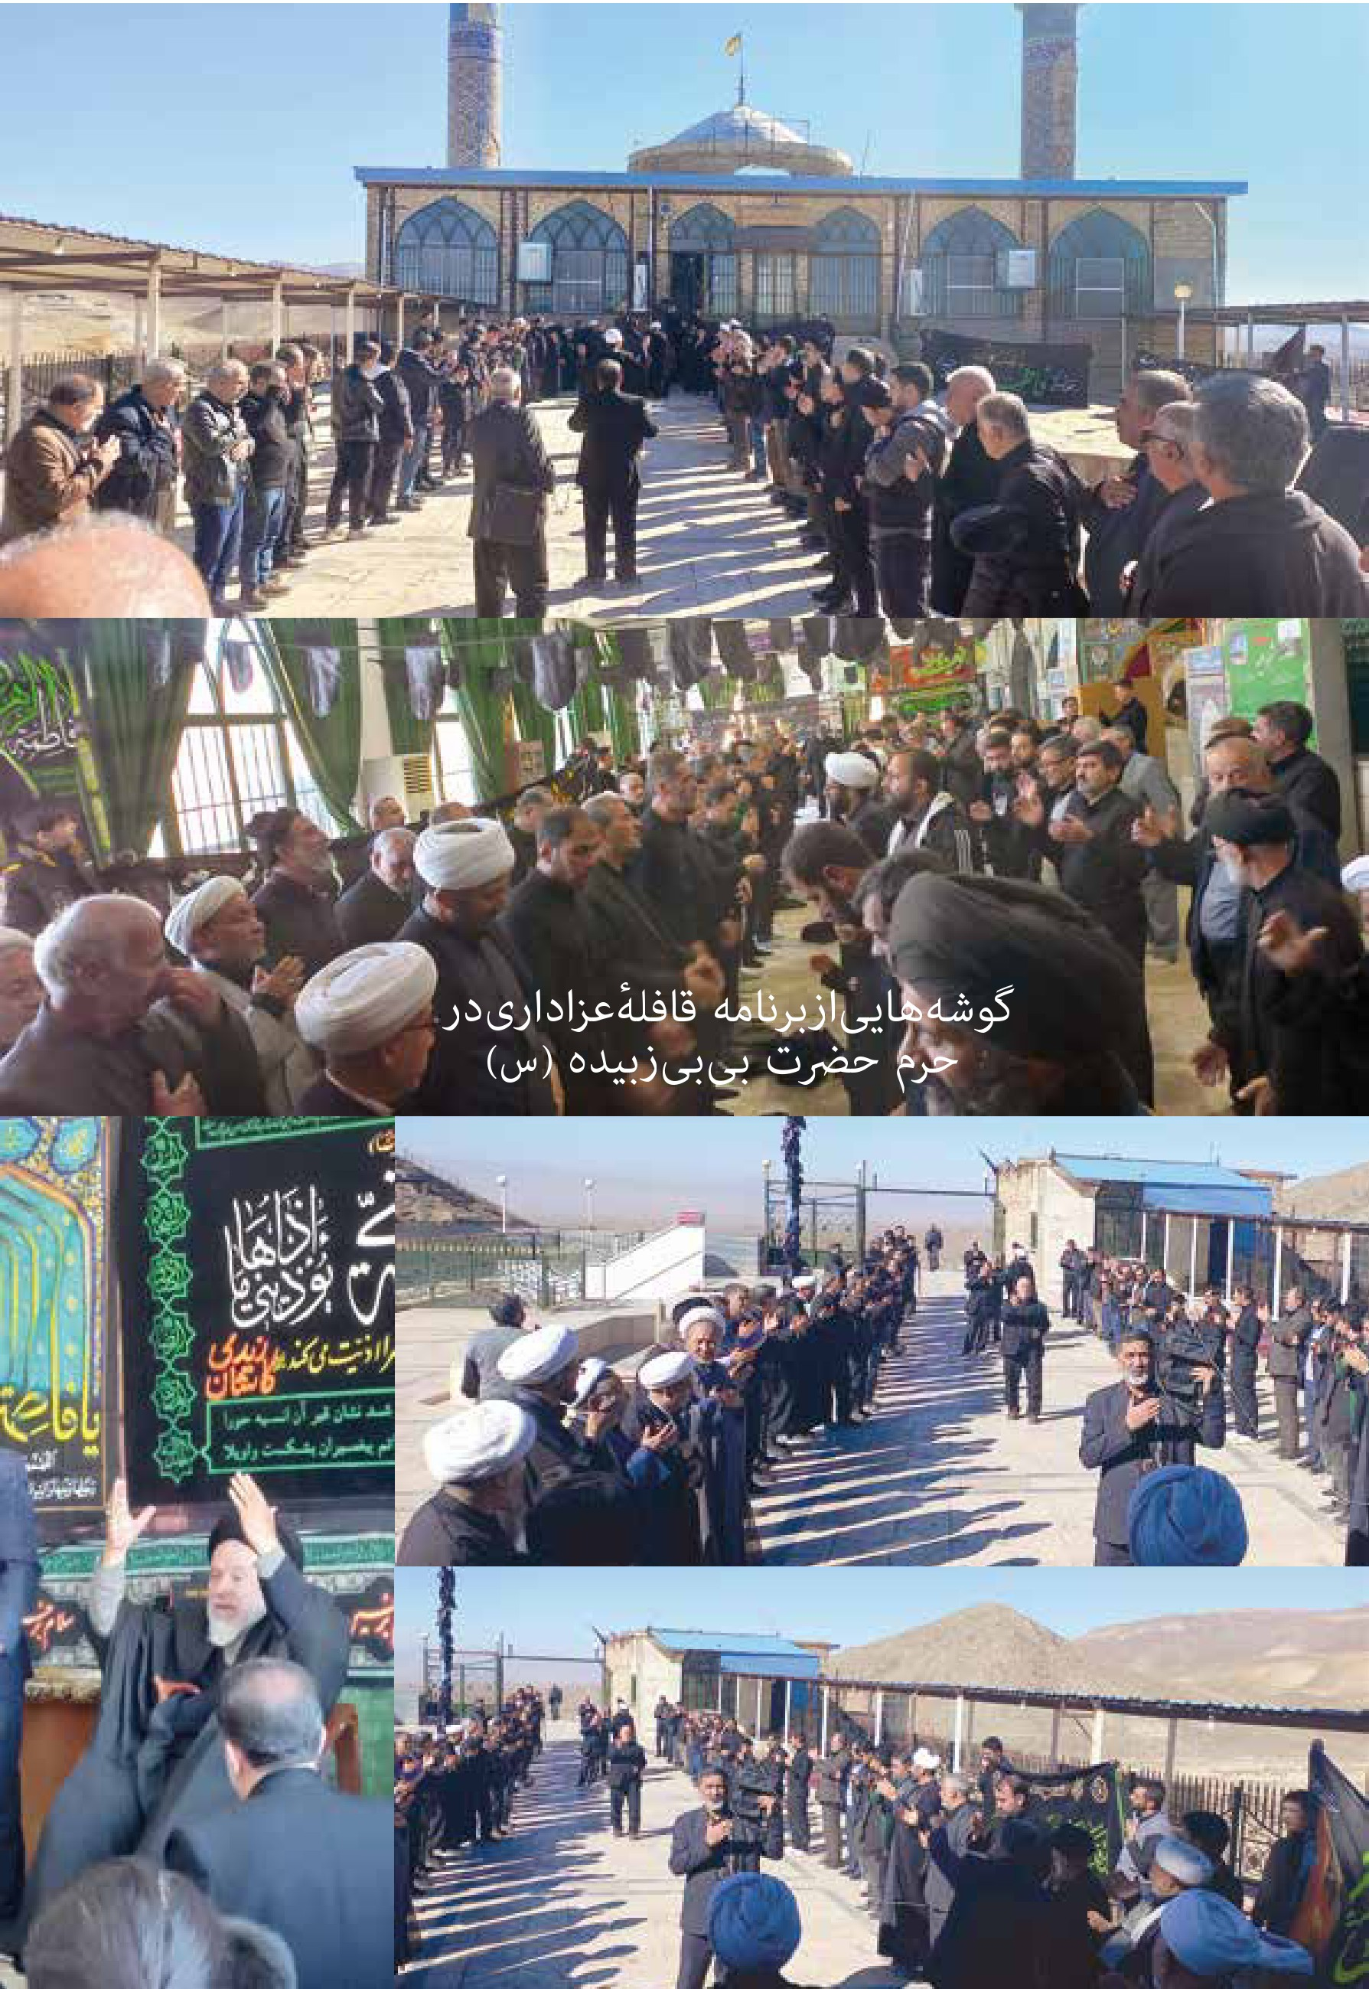
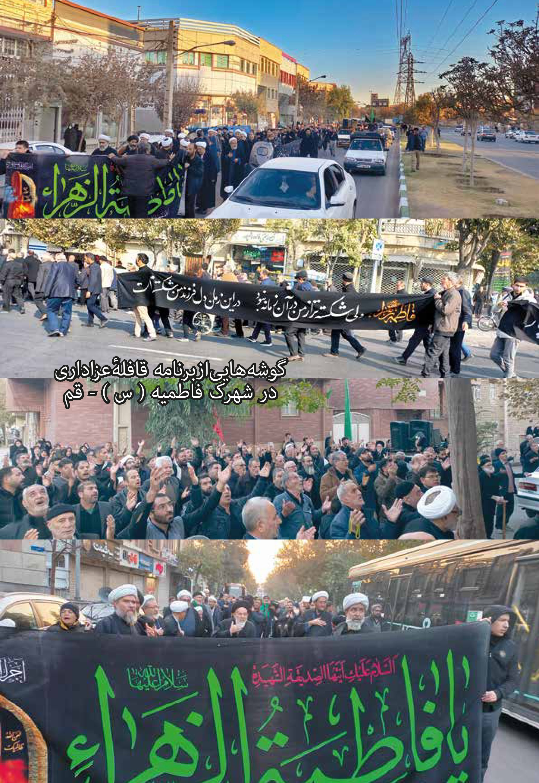
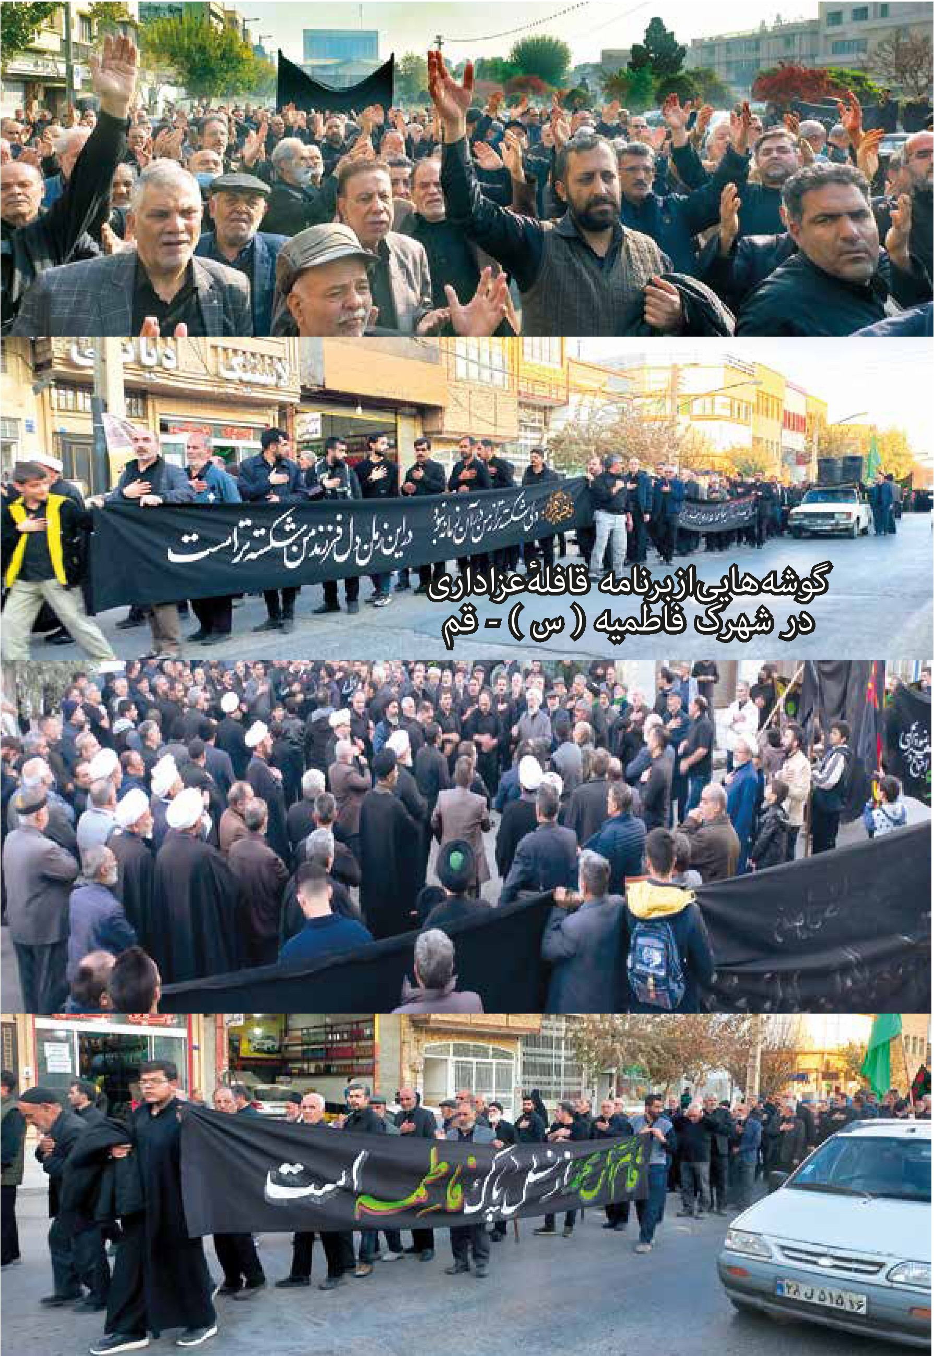
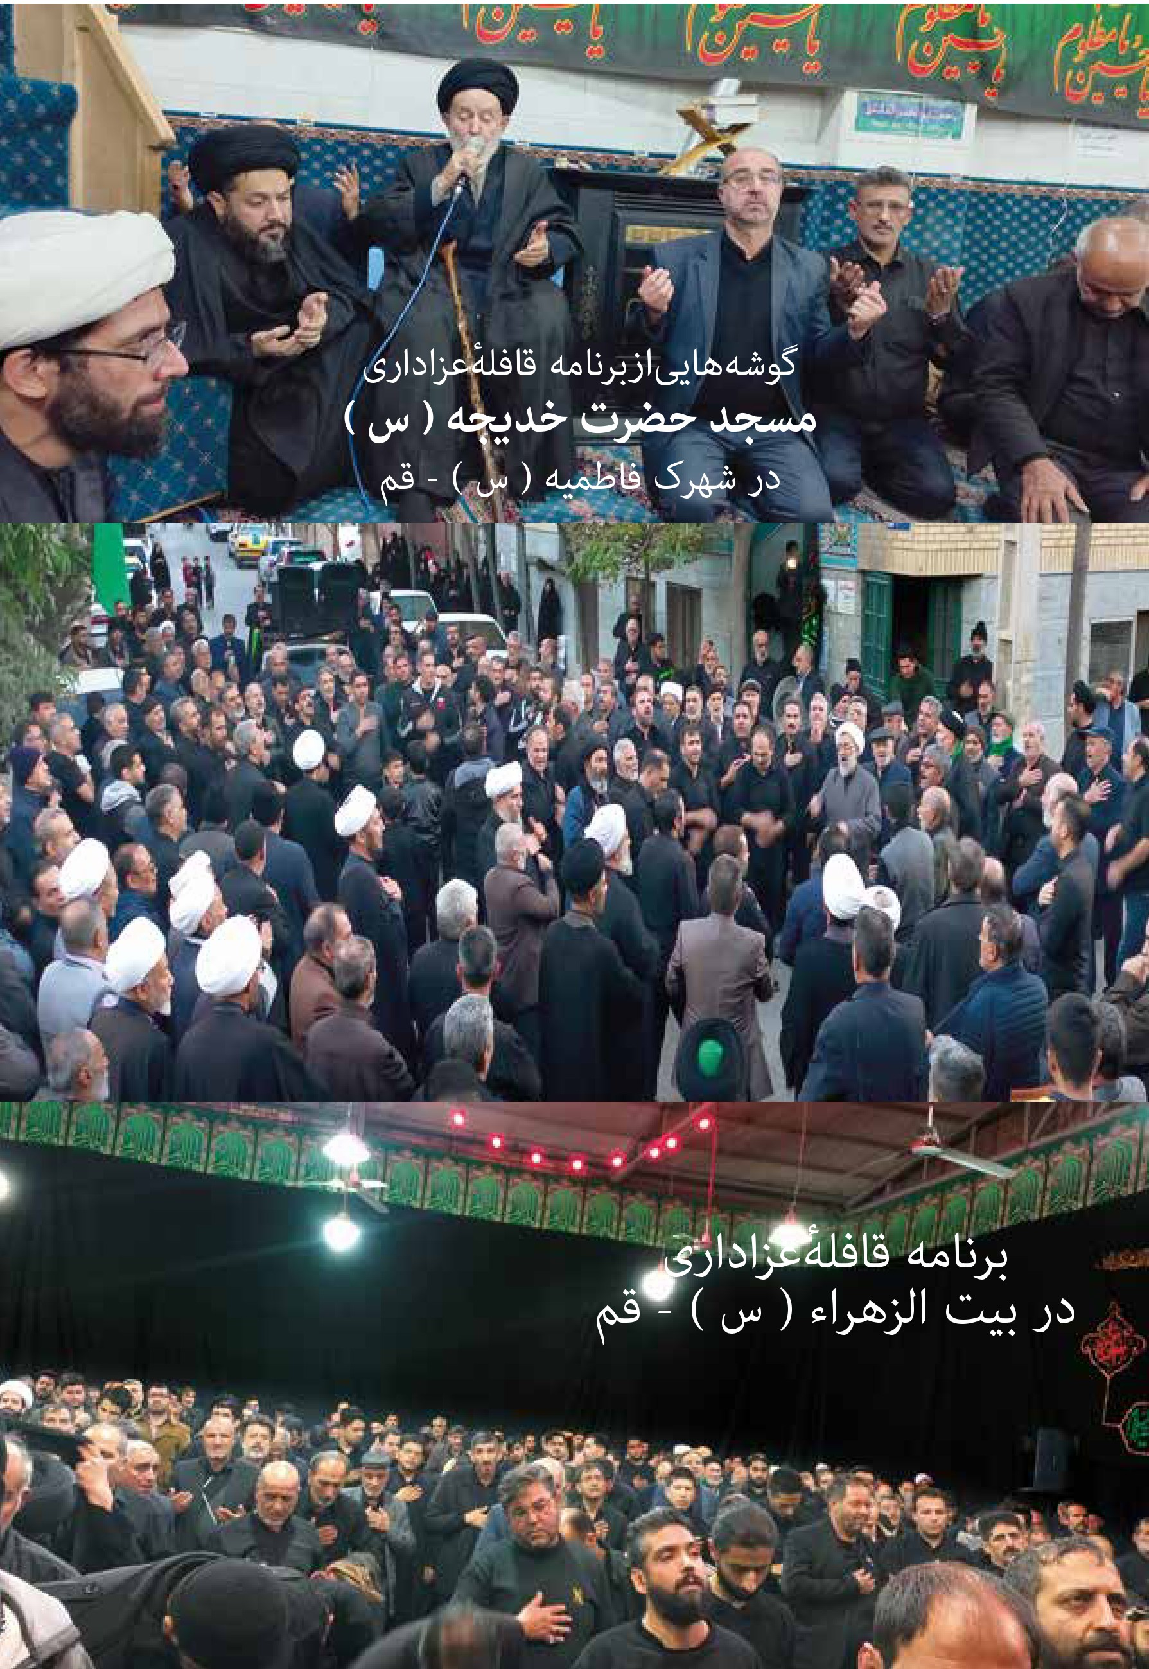
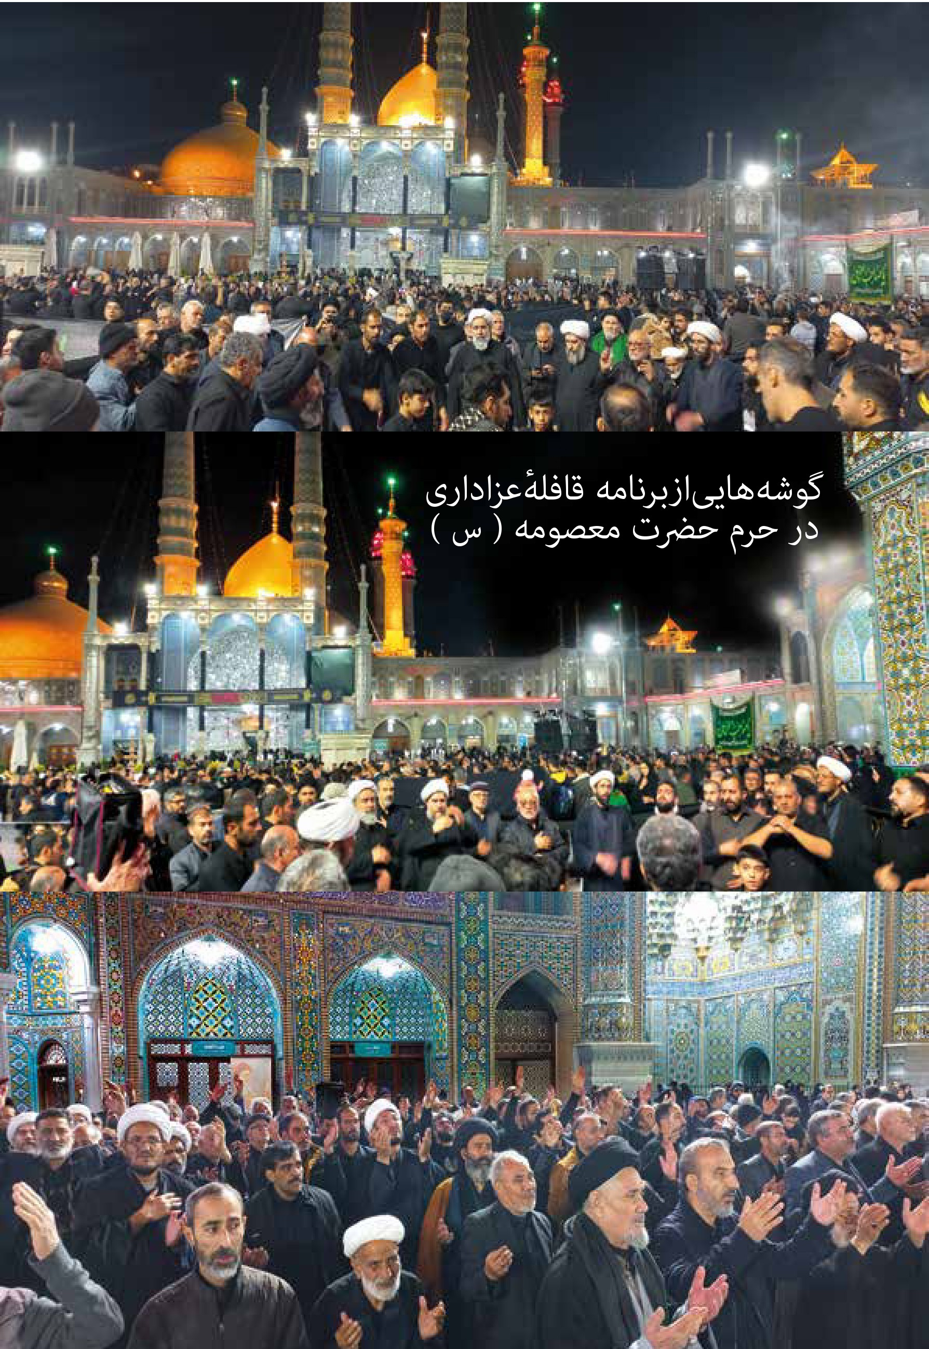
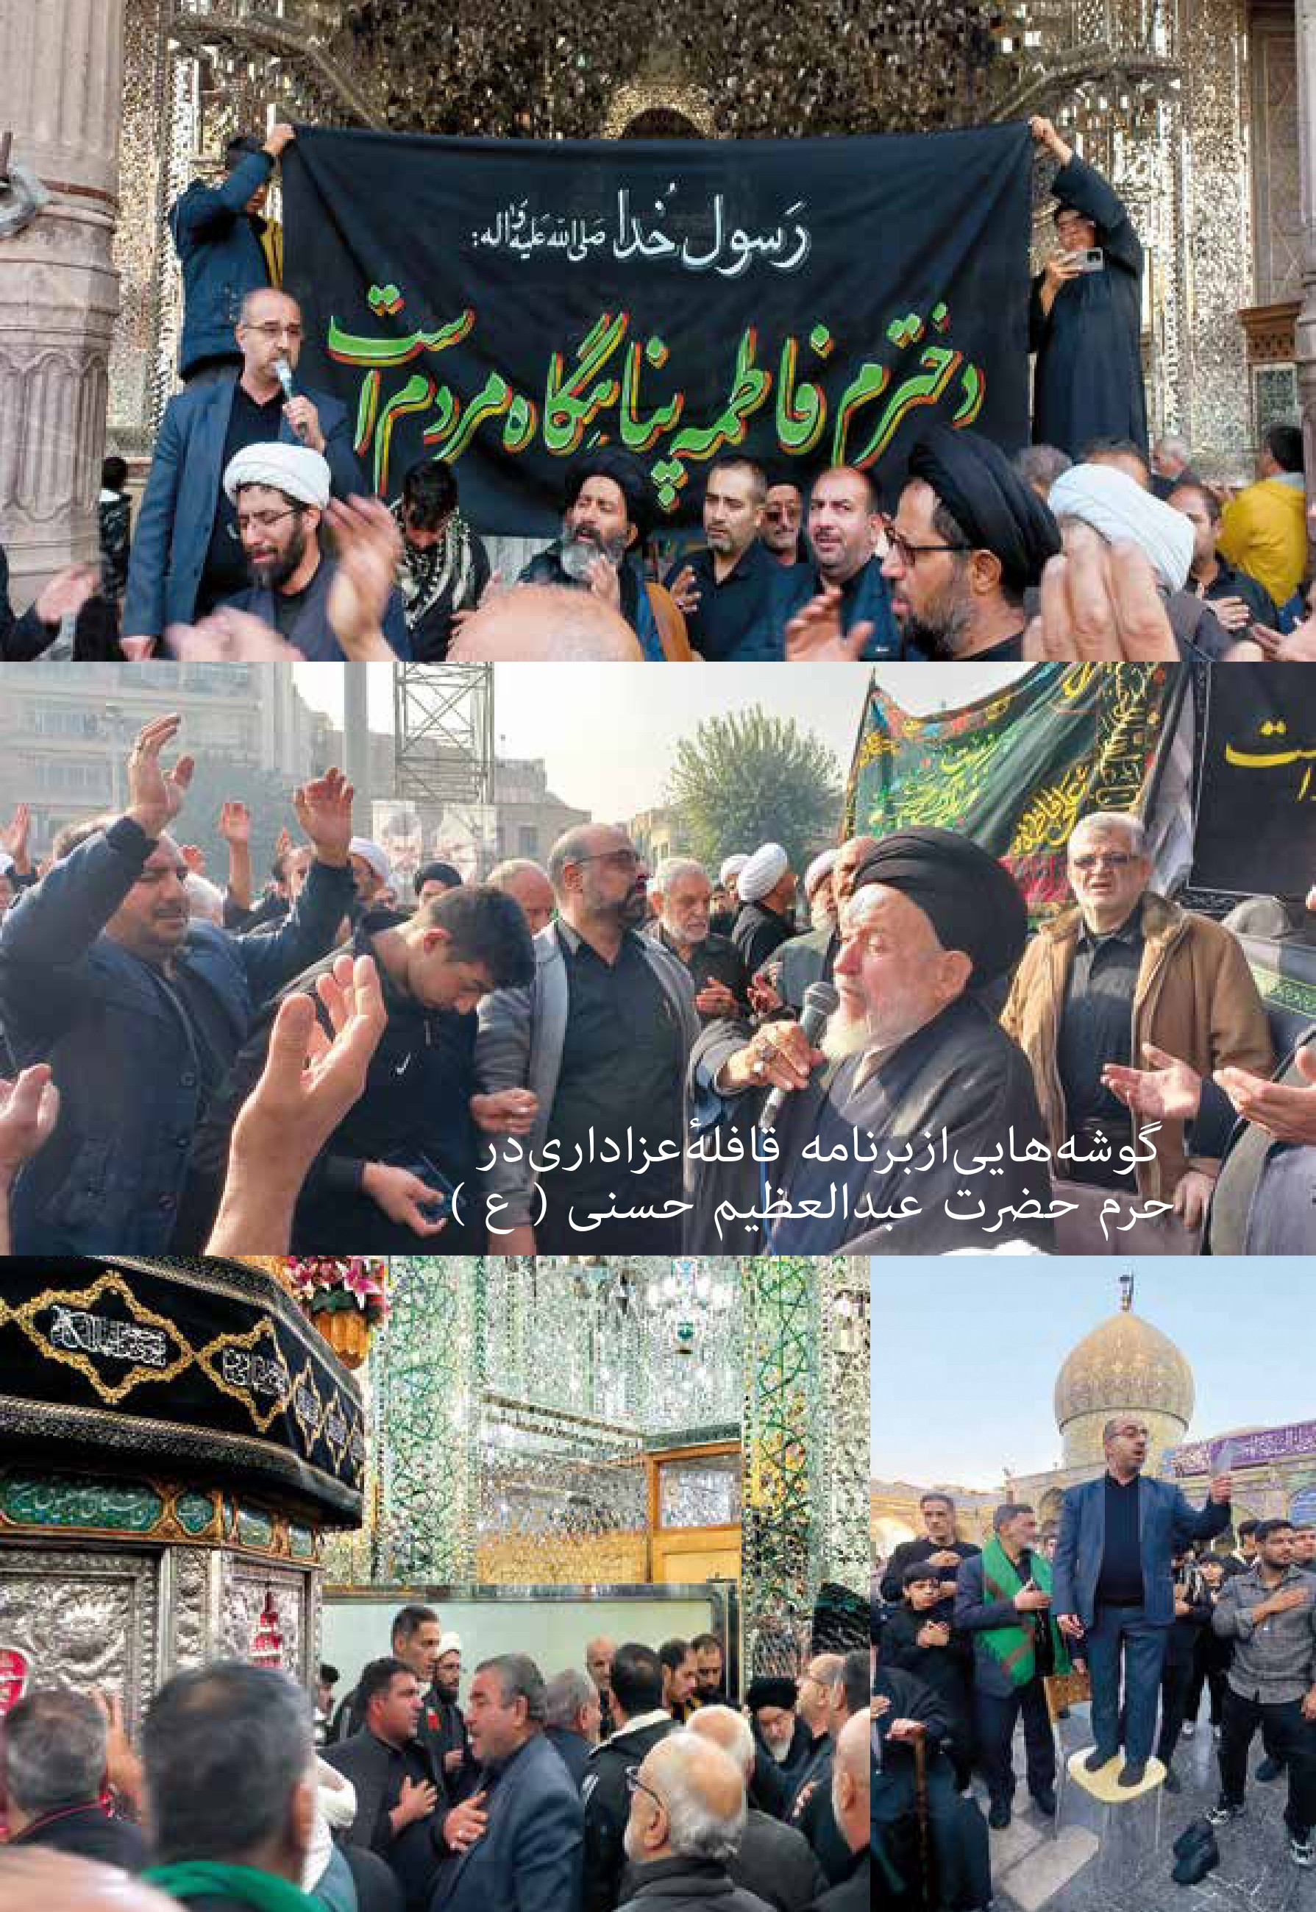
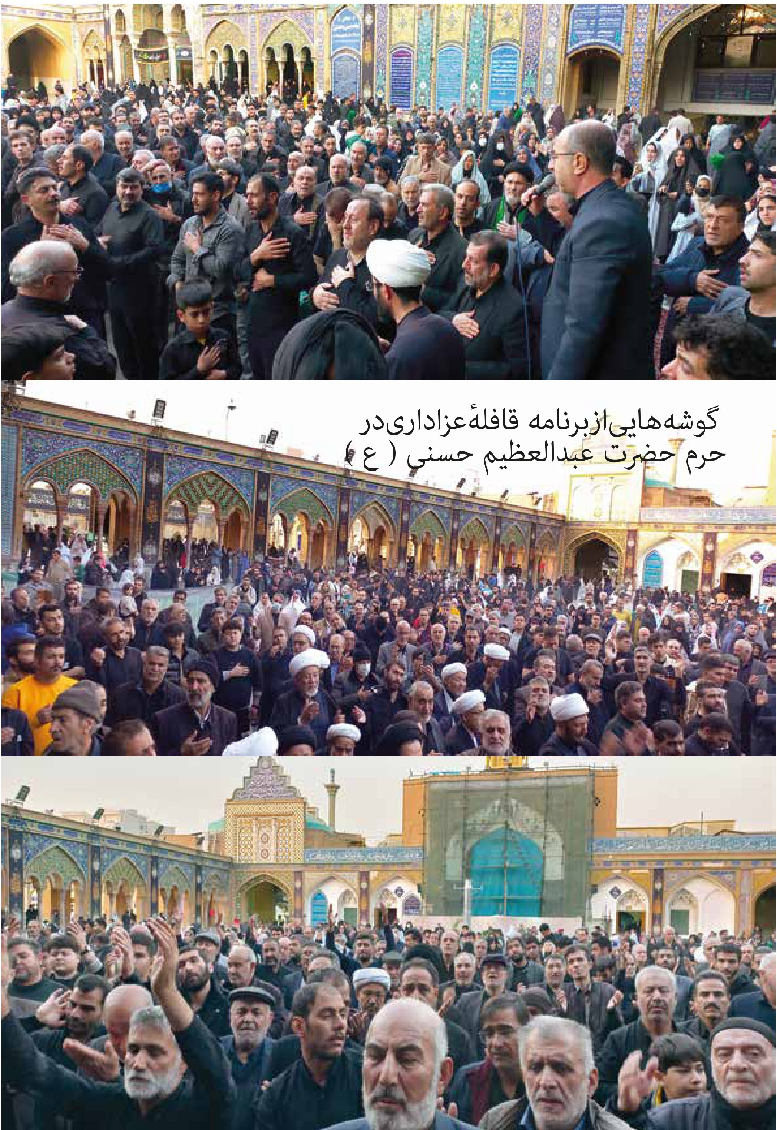
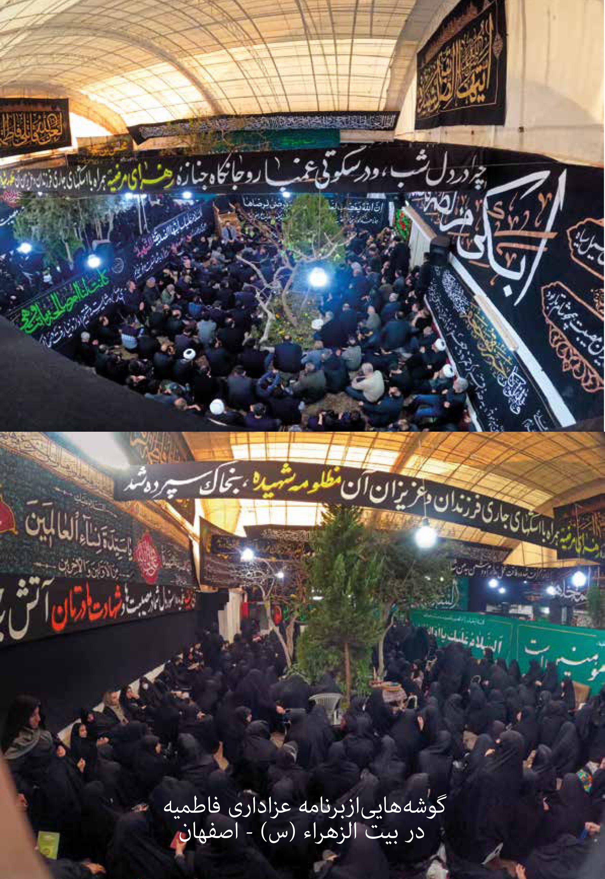

ghaemiyeh.com

. دو بیت از ترکیب بند شاعر گرامی : محمدحسین رحیمیان .
. با این عنوان ، مقاله ای وزین و شیوا به قلم استاد معظم ، آیت الله موحّد ابطحی دام ظله در سال های گذشته در هفته نامه افق حوزه آورده شد .
. بچۀ 10- 11 ساله ای بعد از دیدن نمایش « بهت ابلیس » بیرون از سالن نمایش با تعجب از مادرش می پرسد : مادرجان! مگر این دشمن ها چگونه حضرت زهرا علیها السلام را کتک زده اند که او به شهادت رسیده و ... و این تلنگریست بر قلب این نوجوان برای شناخت بیشتر و درک بهتر .
. توصیه می شود برای آشنایی با ایشان به کتاب « پدر و مادر نمونه » به قلم آیت الله موحد ابطحی دام ظله رجوع شود، این کتاب بسیار آموزنده و مفید است.
. مرحوم محمدباقر مطلبی اول ماه رجب 1446 به رحمت خدا رفتند ، ایشان سال ها بدون نام و نشان ، کوچه و مسیر عزاداران را جارو زده و شستشو می دادند .
. به تعبیر یکی از فضلای حوزه ، آقای دانشمند در سه روز پایانی مجلس از درخشان ترین منبرهایشان را ارائه دادند .به راستی چنین بود ، همۀ خطبائی که در این چند روز افاضه فرمودند ، هر کدام به نوبۀ خود درخشان عمل کردند که اگر متن فرمایشات ایشان را در کتابی گردآوری کنیم به واقع کتاب ارزشمندی تألیف خواهد شد .
. این حکایت به قلم آقای متین پور( با تغییرات جزئی) می باشد.

